Bachelor scriptie Commerciële Economie versie 2.0
Onderzoeksrapport
T.A. Raan
Studentnummer: S1080335
Aantal woorden: 13.348 (body text)

Datum: 25-02-2019
Gericht inspelen op het vertrouwensgevoel van consumenten
Een onderzoeksmethodiek

Voorwoord
Beste lezer,
Voor u ligt de scriptie: ‘Gericht inspelen op vertrouwensgevoel van consumenten’. Voor deze scriptie is onderzoek gedaan naar aspecten die van invloed zijn op vertrouwen en is een methode ontwikkeld die het belang van een aantal van deze aspecten meet. De scriptie is geschreven in het kader van mijn afstuderen aan de opleiding Commerciële Economie aan de Hogeschool Leiden en in opdracht van stagebedrijf ‘Braynz’.
Het onderzoek vond plaats in de periode september 2018 tot februari 2019.
Samen met mijn begeleider, Sergio Romijn, heb ik de onderzoeksvraag voor deze scriptie bedacht. Vanwege mijn interesse in consumentengedrag heeft het onderzoek een psychologisch economische insteek gekregen. Dit neemt niet weg dat deze inzichten van groot commercieel economisch belang zijn zodat ik hoop ze bij Braynz verder te kunnen ontwikkelen en vervolgonderzoek naar dit onderwerp te kunnen doen.

Tristan Raan
februari 2019
Management summary
The central question in this thesis is: ‘In which way could Braynz give their clients insights in how trust comes about at their target group in an online environment, and advise them which online communication to use to gain trust the most efficient.
In this thesis, research is done on how trust comes about and how it can lead to trust-based actions in an online environment. A research method is developed to map the importance of those factors for a specific organization. Finally, a recommendation is made for the organization ‘Braynz’, on how they can use this knowledge to bring benefit to their clients.
To develop a research method, two customer relations are used to test whether this research method can give insights in the importance of factors which influence trust and if they differ.
The customer relations analyzed in this thesis are: the relation between a bank and a client, and the relation between a supplier and demander in a sharing economy environment. For this thesis, a model is used which describes five influential factors which can lead to a feeling of trust and finally to trust-based actions in an online environment. These factors are: Disposition to trust, Institutional trust, Cognitive processes, Trusting beliefs and Trusting intentions (McKnight & Chervany, 2001).
In this thesis mainly the focus is on the Trusting beliefs of the consumer and institutional trust. Trusting beliefs are the elements on which consumers semi-unconsciously judge communication of the to be trusted company. These elements are: Competence, Integrity and Intentions. Institutional trust is the way they trust the environment the company is in (McKnight & Chervany, 2001).
The hypothesis for this research implies that the division of interests of the elements of the Trusting beliefs differ between different customer relationships.
The research method used is a Binary Choice Test.
First of all, a test is created to map the trust consumers have in one institution compared to another. Five different institutions were tested in this part. The outcome shows the following ranking:
- Sharing economy 4. Telecom providers
- Health insurers 5. Banks
- Energy suppliers
After that, the Trusting beliefs are dissected into different statements which all represent one of the elements. For these statements a ranking of importance is found per customer relationship. By clustering these statements a ranking is found of importance of the Trusting beliefs per relationship.
For a relationship between a bank and a client is found that integrity is the most important element for trust.
For a relationship in a sharing economy environment is found that intentions is the most important element for trust.
For banks is recommended to first develop a sustainable integrity policy and secondly communicate this on online points of contact with potential customers, such as Facebook, Instagram and Youtube. Important here is that not only the claim is made, but also the proof is delivered.
For providers and demanders in a sharing economy environment is recommended to come across with the best intentions by extended information about yourself and good reviews on your profile.
Finally, a recommendation is made for a follow-up study to research how trust development differs per target group and how you can influence this the best with online communication.

Inhoud
Voorwoord 2
Management summary 3
1. Inleiding 6
2. Probleemformulering 7
2.1 Probleemstelling 7
2.2 Doelstelling 7
2.3 Onderzoeksvragen 7
2.4 Conceptueel model 8
2.5 Onderzoek per deelvraag 8
3. Operationalisatieschema 10
4. Theoretisch kader 11
4.1 Wat is vertrouwen? 12
4.2 Hoe komt vertrouwen tot stand in een online omgeving? 14
4.2.1 Vertrouwenwekkende online communicatie 18
5. Deskresearch 21
5.1 Wat is het belang van vertrouwen in een online omgeving? 21
5.2 Wat is het belang van vertrouwen voor banken? 23
5.3 Wat is het belang van vertrouwen in de deeleconomie? 25
6. Methodologie 26
6.1 Binary Choice Test (BCT) 26
6.2 Argumentatie onderzoeksmethodiek 27
6.3 Betrouwbaarheid BCT 27
7. Opzet onderzoek 29
Respondenten aantal en vereisten 30
7.1 Opzet onderzoek deelvraag 3 31
Hoe is het gesteld met het vertrouwen in banken en de deeleconomie afgezet tegen andere klantrelaties waarin vertrouwen een grote rol speelt? 31
7.2 Opzet onderzoek deelvraag 4 32
Wat is de belangenverhouding van de beïnvloedbare aspecten die een rol spelen bij het ontstaan van vertrouwen in een online omgeving? 32
7.3 Opzet onderzoek deelvraag 5 33
Wat is de belangenverhouding van de beïnvloedbare aspecten die een rol spelen bij het ontstaan van vertrouwen bij de te onderzoeken klantrelaties? 33
8. Conceptueel model en hypothesen afgeleide vraag 35
9. Resultaten 36
10. Conclusies onderzoek 41
11. Discussie 43
11.1 Betrouwbaarheid en validiteit Binary Choice Test 43
11.2 Resultaten 45
11.3 Onderzoeksmethoden 45
11.4 Advies vervolgonderzoek 45
12. Aanbevelingen 46
12.1 Banken 46
12.2 Deeleconomie 47
13. Algemene aanbeveling en implementatie 49
Bibliografie 51
Bijlage 2: blok 2 onderzoek 58
Bijlage 3: blok 3 en 4 onderzoek 61
Bijlage 4: Data Output 67
Analyse blok 1 67
Analyse blok 2 71
Analyse blok 3 75
Analyse 3.1: banken 75
Variabelen geclusterd 76
Analyse 3.2: Deeleconomie 79
Variabelen geclusterd 80
Bijlage 5: berekeningen betrouwbaarheid 83
Interne betrouwbaarheid 83
Test-hertest betrouwbaarheid 87
Bijlage 6: Onderzoek naar onbewuste hersenprocessen en methodieken om deze vast te leggen 88
1.Onbewuste en bewuste hersenprocessen 88
2.Impliciete meetvormen 90
2.1 Impliciete Associatie Test (IAT) 92

1. Inleiding

Vertrouwen speelt in elke klantrelatie een belangrijke rol (Hornikx, 2002). In de huidige samenleving speelt veel contact tussen aanbieders en vragers zich online af. Dat betekent dat ook vertrouwen van consumenten gewonnen moet worden via online communicatie. Voor een goede, aansluitende online communicatiestrategie, die initieel vertrouwen bij klanten verhoogt, is het essentieel om te weten hoe vertrouwen ontstaat bij consumenten, en hoe hier per klantrelatie specifiek het beste op ingespeeld kan worden.
Dit onderzoek wordt uitgevoerd voor marketingbureau Braynz dat strategische aanbevelingen doet vanuit bevindingen uit neurowetenschappelijk onderzoek. Dit wordt ook wel Neuromarketing genoemd. Traditionele onderzoeksmethodieken trekken veelal conclusies vanuit interviews of vragenlijsten aan respondenten. Neuromarketing maakt gebruik van verschillende technieken om (semi)onbewust gedrag van consumenten in kaart te brengen. Daarin onderscheidt deze vorm van onderzoek zich van traditionele onderzoeksmethodieken. Tijdens de aankoop van producten gebeurt bij consumenten veel onbewust. Neuromarketing brengt in kaart hoe deze onbewuste prikkels worden verwerkt in de hersenen. Toepassing van de uitkomsten van dit neurowetenschappelijk onderzoek levert daarmee een bijdrage aan een meer betrouwbare voorspelling van consumentengedrag.
Onderzocht wordt of er meerdere vormen van vertrouwen zijn en welke beïnvloedbare aspecten een rol spelen bij het ontstaan van consumentenvertrouwen in een online omgeving. Vervolgens wordt er een methodiek ontwikkeld die het belang van elk van deze aspecten in kaart kan brengen voor een specifieke klantrelatie. De aanbeveling bestaat uit twee delen:
- Aanbevolen wordt per onderzochte klantrelatie op welke manier bedrijven het beste kunnen sturen op vertrouwen door middel van online communicatie.
- Aanbevolen wordt aan Braynz hoe deze methodiek ingezet kan worden.
In dit onderzoek wordt een methodiek ontwikkeld. Gelijktijdig staan er twee verschillende soorten klantrelaties model voor deze methodiek, waarbij verwacht wordt dat er aspecten worden gevonden die in verschillende mate van belang zijn voor het vertrouwen. Onderzocht wordt of de in de literatuurstudie gevonden beïnvloedbare aspecten voor vertrouwen per klantrelatie van verschillend belang zijn. Deze relaties zijn de volgende:
- Vertrouwensrelatie klant/bank
- Vertrouwensrelatie vrager/aanbieder in deeleconomie
Deze twee klantrelaties worden onderzocht omdat bij beide vertrouwen erg belangrijk is, maar op een andere manier. In hoofdstuk 5 wordt ingegaan op het belang van vertrouwen in beide klantrelaties.

2. Probleemformulering

2.1 Probleemstelling
Braynz biedt een neurowetenschappelijke benadering voor vraagstukken van haar cliënten. Neuromarketing is echter nog een vrij onbekend begrip voor veel mensen. Braynz constateert dat bedrijven vaak sceptisch zijn, en het nut van neurowetenschappelijk onderzoek niet altijd even duidelijk is. Bedrijven houden liever vast aan ‘traditioneel onderzoek’. Een vraag die Braynz vaker krijgt van potentiële cliënten is of het vertrouwen in hun bedrijf/organisatie onderzocht kan worden, en of er op een gerichte manier ingespeeld kan worden op het vertrouwensgevoel van consumenten.

2.2 Doelstelling
De doelstelling van deze scriptie is om een methodiek te ontwikkelen die snel en accuraat inzicht verschaft in aspecten die van invloed zijn op het vertrouwen in een specifieke klantrelatie. Met deze methodiek kan Braynz haar cliënten adviseren welke communicatieve uitingen het beste effect zullen hebben op het vertrouwensgevoel van consumenten, in de specifieke branche waar de cliënt zich begeeft. Belangrijk is dat de ontwikkelde methodiek ook snel inzetbaar is om andere klantrelaties te onderzoeken.
In deze scriptie staan twee klantrelaties model om de onderzoeksmethodiek te testen.
De aanbevelingen over hoe er in de onderzochte klantrelaties gericht kan worden ingespeeld op het vertrouwensgevoel van consumenten levert extra waarde, namelijk als een voorbeeld van hoe een advies van Braynz eruit kan zien na het uitvoeren van dit onderzoek.

2.3 Onderzoeksvragen
Vanuit de doelstelling is de volgende hoofdvraag opgesteld:
Op welke manier kan Braynz haar cliënten inzicht verschaffen in, en beter adviseren over hoe vertrouwen ontstaat bij hun doelgroep en met welke online communicatie maximaal vertrouwen kan worden gewonnen?
In dit onderzoek staan de volgende twee relaties model:
- Vertrouwensrelatie klant/bank
- Vertrouwensrelatie vrager/aanbieder in deeleconomie
Deelvragen:
- Wat is vertrouwen?
  - Welke verschillende soorten vertrouwen zijn er?
  - Hoe komt vertrouwen tot stand in een online omgeving?
- Wat is het belang van vertrouwen in een online omgeving?
  - Wat is het belang van vertrouwen voor online banken?
  - Wat is het belang van vertrouwen voor bedrijven in de deeleconomie?
- Hoe is het gesteld met het vertrouwen in banken en de deeleconomie afgezet tegen andere klantrelaties waarin vertrouwen een grote rol speelt?
- Wat is de belangenverhouding van de beïnvloedbare aspecten die een rol spelen bij het ontstaan van vertrouwen in een online omgeving?
- Wat is de belangenverhouding van de beïnvloedbare aspecten die een rol spelen bij het ontstaan van vertrouwen bij de te onderzoeken klantrelaties?
  - Wat is de belangenverhouding van de beïnvloedbare aspecten die een rol spelen bij het ontstaan van vertrouwen in een klant/bank relatie?
  - Wat is de belangenverhouding van de beïnvloedbare aspecten die een rol spelen bij het ontstaan van vertrouwen in een relatie tussen aanbieder en vrager in de deeleconomie?
- Hoe kunnen bedrijven in de genoemde sectoren (bank/klant en aanbieder/vrager in de deeleconomie) de inzichten in de belangenverhouding van de aspecten voor vertrouwen het beste gebruiken?
- Hoe kan Braynz ervoor zorgen dat door middel van deze onderzoeksmethodiek, neuromarketing meer betekenis krijgt bij potentiële cliënten?
Bij het beantwoorden van de deelvragen 3, 4 en 5 wordt de onderzoeksmethodiek ontwikkeld die breed inzetbaar moet zijn voor cliënten van Braynz.
Afgeleide vraag:
Is er verschil in beantwoording van de deelvragen 5a en 5b? Met andere woorden; bestaat er een verschil in belangenverhouding van aspecten voor vertrouwen tussen de twee te onderzoeken klantrelaties?
Wanneer er geen verschil te vinden is zou dat kunnen betekenen dat bij elke klantrelatie de verschillende aspecten hetzelfde belang hebben. Wanneer dit het geval is, blijft de relevantie van dit onderzoek beperkt tot interessante inzichten, maar is de onderzoeksmethodiek wellicht irrelevant.

2.4 Conceptueel model
Het conceptueel model geeft een schematische weergave van de oplossing gevolg effect van deze studie. Dit model stelt dat door het ontwikkelen van een onderzoeksmethodiek naar het ontstaan van vertrouwen, meer inzicht wordt gecreëerd bij potentiële cliënten over het nut van neuromarketing, wat zal leiden tot meer cliënten voor Braynz.

Figuur 1: Conceptueel model
Meer voordeel voor cliënten van Braynz
Gestandaardiseerde onderzoeksmethodiek naar ontstaan vertrouwen
Inzicht in de potentie van neurowetenschappelijk onderzoek bij potentiële cliënten van Braynz

2.5 Onderzoek per deelvraag
Om antwoord te vinden op de onderzoeksvragen wordt gebruik gemaakt van twee soorten onderzoek:
- Deskresearch
- Kwantitatief semi-impliciet onderzoek
Deskresearch zal vooral worden gebruikt om de psychologische theorie uit te leggen en de relevantie van het onderzoek te beschrijven. Het begrip vertrouwen wordt nader uitgelegd en ontleed wordt hoe dit tot stand komt in een online omgeving.
Kwantitatief semi-impliciet onderzoek wordt ontwikkeld/ingericht om de deelvragen over het vertrouwen van de gekozen klantrelaties te beantwoorden. Kwantitatief semi-impliciet onderzoek zal bestaan uit een Binary Choice Test (hierover meer in hoofdstuk 6).
Soort onderzoek te gebruiken per deelvraag:
1. Wat is vertrouwen? | Theoretisch kader
1a. Welke verschillende soorten vertrouwen zijn er? | Theoretisch kader
1b. Hoe komt vertrouwen tot stand in een online omgeving? | Deskresearch
2. Wat is het belang van vertrouwen in een online omgeving? | Deskresearch
2a. Wat is het belang van vertrouwen voor online banken? | Deskresearch
2b. Wat is het belang van vertrouwen voor bedrijven in de deeleconomie? | Deskresearch
3. Hoe is het gesteld met het vertrouwen in banken en de deeleconomie afgezet tegen andere klantrelaties waarin vertrouwen een grote rol speelt? | Binary Choice Test
4. Wat is de belangenverhouding van aspecten voor vertrouwen in een online omgeving? | Binary Choice Test
5a. Wat is de belangenverhouding van de beïnvloedbare aspecten voor vertrouwen in een klant/bank relatie? | Binary Choice Test
5b. Wat is de belangenverhouding van de beïnvloedbare aspecten voor vertrouwen in een relatie tussen aanbieder en vrager in de deeleconomie? | Binary Choice Test
Afgeleide vraag: is er verschil in beantwoording van de deelvragen 5a en 5b? Met andere woorden; bestaat er een verschil in belangenverhouding van aspecten voor vertrouwen tussen de twee te onderzoeken klantrelaties? | Analyse
6. Hoe kunnen bedrijven in de genoemde sectoren (bank/klant en aanbieder/vrager in de deeleconomie) het beste inspelen op inzichten in de aspecten die belangrijk zijn voor vertrouwen? | Deskresearch
7. Hoe kan Braynz ervoor zorgen dat door middel van deze onderzoeksmethodiek, neuromarketing meer betekenis krijgt bij potentiële cliënten? | Analyse

3. Operationalisatieschema
Onderstaande begrippen volgen uit het theoretisch kader.
Te meten abstract concept | Vertrouwen
Hoe definieer je dit abstracte concept. | De mate waarin mensen zich kwetsbaar durven op te stellen door zich over te geven aan de onzekerheid/kwetsbaarheid op basis van de verwachting van positieve intenties van de ander.
Welke dimensies en sub dimensies horen bij dit abstracte concept. | Soorten vertrouwen:  - Simpel  - Blind  - Authentiek  Variabelen authentiek vertrouwen:  - Neiging om te vertrouwen  - Vertrouwen in de institutie  - Overtuigingen die vertrouwen beïnvloeden  - Intentie om te vertrouwen
Welke meetbare fenomenen, ofwel indicatoren representeren dit abstracte concept in het onderzoek. | Onderzocht wordt het geloof in vertrouwen (overtuigingen die het vertrouwen beïnvloeden). Consumenten beoordelen hier:  - Competentie  - Integriteit  - Intentie  Deze worden vervolgens opgedeeld in stellingen die worden getest.
Hoe ga je de indicatoren meten. | Zowel institutioneel vertrouwen als het geloof in vertrouwen wordt getest door middel van Binary Choice Testing. Dit is een onderzoeksmethodiek ontwikkeld vanuit de Neuromarketing.

4. Theoretisch kader

Uit dit onderzoek komt naar voren dat vertrouwen een gevoel is dat ontstaat door onbewuste hersenprocessen. De insteek van dit onderzoeksrapport was in eerste instantie om in kaart te brengen wat het effect is van externe prikkels op het vertrouwensgevoel bij consumenten. Voortschrijdend inzicht gedurende dit onderzoek leidde tot de conclusie dat een dergelijk onderzoek beter past bij een bedrijf dat wil weten wat het effect is van, specifiek voor dit bedrijf relevante, online communicatie-uitingen op het vertrouwen. De vraag vanuit Braynz echter was om een breed toepasbare onderzoeksmethodiek te ontwikkelen, die voor een willekeurig bedrijf snel in kaart kan brengen waar de focus moet liggen om gerichter in te spelen op het vertrouwensgevoel bij de consument.
Voor dit onderzoek zijn zodoende theorieën relevant die variabelen in kaart hebben gebracht die van invloed zijn op het vertrouwensgevoel van consumenten in een online omgeving. Vervolgens behelst het uitgevoerde onderzoek hoe deze variabelen zich verhouden ten opzichte van elkaar, bij de te onderzoeken klantrelatie.
Om deze reden is er afgezien van het uitvoeren van een volledig impliciet onderzoek, en is er gekozen voor een semi expliciete methode. Dit wordt uitgelegd in hoofdstuk 6
De bevindingen over de onbewuste hersenprocessen en de methoden die deze in kaart brengen zijn verplaatst naar de bijlage omdat deze weliswaar deel uit maken van dit onderzoek maar niet relevant zijn voor de onderzoeksvraag. Deze bevindingen zijn te vinden in bijlage 6.
Daarnaast moet duidelijk zijn dat dit theoretisch kader ook antwoord geeft op de eerste deelvragen:
- Wat is vertrouwen?
  - Welke verschillende soorten vertrouwen zijn er?
  - Hoe komt vertrouwen tot stand in een online omgeving?
Dit theoretisch kader is ook onderdeel van deskresearch. De reden dat dit theoretisch kader heet, is omdat het een model beschrijft dat later wordt gebruikt bij het uitgevoerde onderzoek.

4.1 Wat is vertrouwen?
Vertrouwen kan worden omschreven als de mate waarin mensen zich kwetsbaar durven op te stellen door zich over te geven aan de onzekerheid/kwetsbaarheid op basis van de verwachting van positieve intenties van de ander (Krueger, 2018).
Vertrouwen is in ons vocabulaire een vaststaande emotie die één vorm kent. Het is namelijk bijna altijd duidelijk wat ermee wordt bedoeld. Echter zijn er verschillende vormen van vertrouwen bekend. Volgens Solomon en Flores zijn dat:
- Simpel vertrouwen
- Blind vertrouwen
- Authentiek vertrouwen (Solomon & Flores, 2003)
Simpel vertrouwen is de meest voorkomende en meest bekende vorm van. Simpel vertrouwen is algemeen vertrouwen dat plaatsvindt zonder verdere oriëntatie of diepere gedachten. Ook wel te omschrijven als naïeve aanvaarding.
De tweede vorm, blind vertrouwen, gaat de naïviteit voorbij. Blind vertrouwen zorgt ervoor dat zelfs op het moment dat aan te tonen is dat het vertrouwen onterecht is, dit wordt ontkend en het vertrouwen in stand blijft.
De derde vorm, authentiek vertrouwen, is vertrouwen waarop kan worden ingespeeld door de te vertrouwen persoon/bedrijf/instantie. Het is vertrouwen dat bij mensen ontstaat door semi-bewuste hersenprocessen, vaak beïnvloed door risico verlagende uitingen. Deze uitingen zorgen ervoor dat er zo min mogelijk kans is op wantrouwen (Solomon & Flores, 2003).
Schrijver en onderzoeker Steven M.R. Covey deed onderzoek naar het fenomeen vertrouwen en beschrijft in zijn boek ‘Speed Of Trust’ hoe vertrouwen in verband staat met het succes van een onderneming. Daarbij wordt het belang van het vertrouwen van belanghebbenden van de organisatie in kaart gebracht. Dit zijn:
- Werknemers (intern)
- Shareholders & Stakeholders (extern)
- Leveranciers (extern)
- Consumenten (extern)
Wanneer wordt gekeken naar het vertrouwen binnen en buiten een organisatie, wordt het belang hiervan duidelijk gemaakt aan de hand van twee aspecten: snelheid en kosten (Covey & Merrill, 2006). Wanneer het vertrouwen stijgt, zal de snelheid stijgen en zullen de kosten dalen. Wanneer het vertrouwen daalt, zal juist de snelheid dalen en zullen de kosten stijgen.
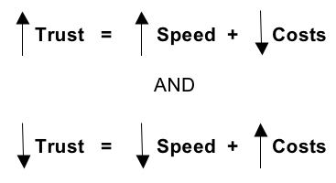
Figuur 2: Speed Trust model Steven Covey
Dit model dient als inzicht maar kent geen verdere relevantie voor dit onderzoek omdat het effect van vertrouwen beschouwt, en niet aspecten die vertrouwen beïnvloeden.
Vertrouwen kan worden gezien als een belastingpercentage waarmee je boodschap in mindering wordt gebracht. Dit percentage wordt door de ontvanger bepaald door de mate van geloofwaardigheid van je bericht. Deze geloofwaardigheid/vertrouwen speelt een belangrijke rol bij het succes van de onderneming (Covey & Merrill, 2006). Schematisch weergegeven:
(Strategie x Uitvoering) x Vertrouwen = Resultaten
Deze formule dient als inzicht maar kent geen verdere relevantie voor dit onderzoek omdat het effect van vertrouwen beschouwt, en niet aspecten die vertrouwen beïnvloeden.
Psychologisch onderzoekers McKnight en Chervany hebben onderzoek gedaan naar hoe vertrouwen kan ontstaan bij nieuwe relaties, en het onderstaande model hierbij ontwikkeld. Hierin wordt gesteld dat er verschillende aspecten van invloed zijn op het gevoel van vertrouwen in een bedrijf/relatie:
- Neiging om te vertrouwen
- Vertrouwen in de institutie
- Cognitieve processen
(Mcknight, Chervany, & Cummings, Initial trust formation in new organizational relationships , 1998)￼.
1
Vertrouwen
5
4
3
2
Intentie om te vertrouwen
Vertrouwen in de institutie
Overtuigingen die vertrouwen beïnvloeden
Cognitieve processen
Neiging om te vertrouwen

Figuur 3: Vertrouwensmodel voor nieuwe relaties
Deze definitie laat zien dat (consumenten)vertrouwen is opgebouwd uit ‘overtuigingen die het vertrouwen beïnvloeden’ en de intentie om een ander te willen vertrouwen (Mcknight, Chervany, & Cummings, Initial trust formation in new organizational relationships , 1998).
Daarnaast zijn er andere factoren die ‘op vertrouwen berust’ gedrag beïnvloeden: De neiging om te vertrouwen, vertrouwen in de institutie en cognitieve processen.
In het volgende hoofdstuk wordt dit model vertaald naar een model voor het ontstaan van vertrouwen in een online omgeving en worden de onderdelen nader uitgelegd.

4.2 Hoe komt vertrouwen tot stand in een online omgeving?

4
3
2
1
Vertrouwen in de organisatie
Vertrouwende houding
Vertrouwen in de mensheid
Neiging om te vertrouwen
Neiging om te vertrouwen
Vertrouwen in de mensheid
Intentie om te vertrouwen
Overtuigingen die vertrouwen beïnvloeden
Vertrouwen in de institutie

Vertrouwende houding
Vertrouwen in het internet
Garanties
Links naar andere betrouwbare sites
Reputatie opbouwen
Interactie met klanten
Keurmerken
Privacybeleid
Interventies op de website
Informatie delen
Samenwerking aangaan
Aanschaffen / kopen
Op vertrouwen gebaseerd online gedrag
Bereidheid om te vertrouwen
Overtuiging van de intenties
Overtuiging van de integriteit
Overtuiging van de competentie
Vertrouwen in de branche
Subjectieve bereidheid om afhankelijk te zijn

6
5

Figuur 4: Hoe vertrouwen ontstaat online

In de figuur hierboven (Mcknight, Chervany, & Cummings, Initial trust formation in new organizational relationships , 1998), is te zien welke variabelen van invloed zijn op het vertrouwen in een organisatie in een online omgeving en hoe gedrag met betrekking tot vertrouwen tot stand komt. Dit model beschrijft vijf ‘momenten’ of variabelen die van invloed zijn op het vertrouwen van de consument in een online omgeving, die uiteindelijk leiden tot op vertrouwen gebaseerd online gedrag. Al deze vijf momenten zullen hieronder worden beschreven:
- Neiging om te vertrouwen
Met deze variabele wordt de startpositie bedoeld die van invloed is op de mate van vertrouwen in een online omgeving. Deze variabele heeft nog niets te maken met de betreffende online omgeving. De twee variabelen die van invloed zijn op deze ‘neiging om te vertrouwen’ zijn:
- Vertrouwen in de mensheid
- Vertrouwende houding
Met ‘vertrouwen in de mensheid’ wordt bedoeld in hoeverre wordt aangenomen dat mensen goede bedoelingen hebben en betrouwbaar zijn.
Met ‘vertrouwende houding’ wordt de houding bedoeld die wordt ingenomen ten opzichte van de andere partij, zonder kennis te hebben van de karakteristieken van deze partij. Die kan positief of negatief zijn voordat dit feitelijk bevestigd kan worden.
Deze ‘neiging om te vertrouwen is niet te beïnvloeden door een organisatie.
- Vertrouwen in de institutie
Deze variabele heeft alles te maken met het vertrouwen in de omgeving. Er zijn twee aspecten die hier invloed op uitoefenen

- Vertrouwen in de internetomgeving
- Vertrouwen in de branche
Met ‘vertrouwen in de internetomgeving’ wordt bedoeld de mate waarin geloofd wordt dat alles aanwezig is dat veiligheid verschaft. Zaken als, garanties, regelementen, juridische onderbouwingen etc. Dit heeft niet te maken met de specifieke website, maar met het internet in het algemeen als omgeving.
Met ‘vertrouwen in de branche’ wordt bedoeld het vertrouwen in de sector waarin de organisatie van de website zich begeeft. Wanneer er bijvoorbeeld een pagina van een zorgverzekeraar wordt bekeken, speelt de algemene houding ten opzichte van zorgverzekeraars een rol.
- Overtuigingen die vertrouwen beïnvloeden
Hiermee wordt bedoeld in hoeverre men gelooft dat alle attributen die voordeel verschaffen aanwezig zijn in de online omgeving waarin men zich bevindt. Dit zijn beïnvloedbare aspecten voor een bedrijf. Deze attributen worden opgesplitst in drie aspecten:

- Overtuiging van competentie
- Overtuiging van integriteit
- Overtuiging van goede intentie
Bovenstaande aspecten worden hieronder verder uitgewerkt.
Competentie
Het eerste aspect, overtuiging van competentie, drukt de verwachting uit die de consument heeft over de competenties en het competentieniveau van het bedrijf. In de communicatie over de competentie is van belang dat het bedrijf duidelijk voor het voetlicht brengt waar ze goed in zijn. Om op te vallen tussen alle concurrentie worden er door bedrijven vaak kerncompetenties opgesteld. Dit zijn competenties waar de meeste focus op ligt (Prahalad & Hamel, 1990). Kerncompetenties worden als volgt gekwalificeerd:
- Het moet klanten een voordeel verschaffen en waardevol zijn.
- Het product of de dienst is moeilijk te imiteren.
- Het product of de dienst is zeldzaam en er zijn veel mogelijkheden om ervan te profiteren.
Over kerncompetenties wordt door bedrijven veel gecommuniceerd, omdat deze nauw verbonden zijn met de USP (Unique Selling Point) van het bedrijf. Naast kerncompetenties zijn er natuurlijk meerdere competenties waar bedrijven over communiceren. Dit is namelijk een belangrijk middel om de potentiële klant ervan te overtuigen dat zijn of haar behoefte door dit specifieke bedrijf kan worden vervuld.
Competenties worden onderverdeeld in drie hoofdvariabelen, deze zijn:
- Flexibiliteit
- Vakkennis en vaardigheden
- Klantenkennis (Stevens)
Met ‘flexibiliteit’ wordt bedoeld in hoeverre het bedrijf waarin staat is elke klant naar haar specifieke behoeften en wensen te bedienen.
Met ‘vakkennis en vaardigheden’ wordt bedoeld in hoeverre alle vakkennis en capaciteiten aanwezig zijn om de wensen van klanten zo goed mogelijk te vervullen.
Met ‘klantenkennis’ wordt de mate bedoeld waarin de onderneming de klantbehoeften kent.
Integriteit
Het tweede aspect, overtuiging van integriteit, betekent de verwachting die de consument heeft over de mate waarin het bedrijf eerlijk en oprecht is. Om integriteit te managen binnen een organisatie is er een maatstaf ontwikkeld die meet in hoeverre een bedrijf integer is. Dit wordt het Stimuleringskader Integere Organisatie (SIO) genoemd. Integriteitsmanagement is het planmatig bevorderen van de integriteit van een organisatie. Een organisatie is integer wanneer zij eerlijk en betrouwbaar is en wanneer zij zorgvuldig, consistent en uitlegbaar handelt ten aanzien van de rechten en belangen van haar stakeholders (de Jong, Jeurissen, & Odijk, 2018). Het SIO bestaat uit drie niveaus:
- Voorbereiding
- Bewustwording en cultuur
- Samenwerking en integratie (Stevens)
Niveau 1: voorbereiding
Het bedrijf heeft de sterke en zwakke kanten van de integriteitscultuur en -structuur, de stakeholders en betrokkenen in kaart gebracht. Daarnaast heeft de organisatie een strategisch plan voor de ontwikkeling naar niveau 2.
Niveau 2: bewustwording en cultuur
Het bedrijf richt zich op de ontwikkeling van moreel leiderschap en de bewustwording van de medewerkers. De organisatie heeft de stakeholders betrokken en is aantoonbaar bezig met het vastleggen, implementeren en borgen van beleid en normelementen voor het SIO met als doel niveau 3 te bereiken.
Niveau 3: samenwerking en integratie
Het bedrijf heeft de voor niveau 3 gestelde doelen voor integriteitsmanagement bereikt. Planmatig is vormgegeven aan integere samenwerking met relevante stakeholders. De belangrijkste voorwaarden voor een integere organisatiecultuur zijn gerealiseerd en geborgd. De organisatiecultuur en -structuur is waar nodig zodanig aangepast dat integer gedrag wordt ondersteund en gestimuleerd (de Jong, Jeurissen, & Odijk, 2018).

Integriteit worden onderverdeeld in drie hoofdvariabelen, deze zijn:
- Verstrekt ieder dezelfde informatie
- Doet wat wordt gezegd
- Is open en transparant
(Goede intenties zorgen voor groeikracht, 2018)
Met ‘verstrekt iedereen dezelfde informatie’ wordt de mate bedoeld waarin er geen informatie wordt achtergehouden en er een eenduidige boodschap wordt gegeven.
Met ‘doet wat er wordt gezegd’ wordt de mate bedoeld waarin het woord wordt nagekomen en duidelijk is wat er verwacht kan worden.
Met ‘is open en transparant’ wordt de mate bedoeld waarin niets wordt achtergehouden en inzicht wordt verschaft in de onderdelen van de bedrijfsvoering die relevant zijn voor de consument.
Intentie
Het derde aspect, overtuiging van goede intentie, staat voor de verwachting die de consument heeft over de hoedanigheid van de intentie om naar het belang van de consument te handelen. Naast het feit dat de vraag van de consument wordt beantwoord met een aansluitend aanbod, gaat intentie verder, het gaat om de gehele intentie van bedrijfsvoering. Waar staat de onderneming voor, wat streven ze na. Wanneer deze idealen van de onderneming overeenkomen met die van de consument is dit ook in diens belang. Intentie draait dus zowel om directe bedrijfsvoering als om ideologie.
Intenties worden onderverdeeld in drie hoofdvariabelen, deze zijn:
- Handelt naar de behoeften van de consument
- Heeft een goede prijs/kwaliteit verhouding
- Handelt vanuit de juiste normen en waarden (Stevens)
Met ‘handelt naar de behoeften van de consument’ wordt bedoeld in hoeverre de klant en zijn behoeften op nummer één wordt gezet.
Met ‘heeft een goede prijs/kwaliteit verhouding’ wordt de eerlijkheid van de prijs bedoeld.
Met ‘handelt vanuit de juiste normen en waarden’ worden de kernwaarden bedoeld en in hoeverre deze overeenkomen met die van de consument.
- Intentie om te vertrouwen
Met ‘intentie om te vertrouwen’ wordt bedoeld in hoeverre men bereid is om afhankelijk te zijn van de te vertrouwen partij. Door iemand te vertrouwen, wordt er gekozen voor een enigszins kwetsbare positie, waarin uitgegaan wordt van goede bedoelingen. Wanneer geloofd wordt dat de attributen aanwezig zijn die voordeel verschaffen, moet er ook bereidheid zijn voor een afhankelijke positie. Ook dit wordt opgedeeld in twee aspecten:

- Bereidheid om te vertrouwen
- Subjectieve bereidheid afhankelijk te zijn
- Interventies van webwinkels
Webwinkel interventies zijn uitingen die een verkoper kan doen met de bedoeling om het vertrouwen te winnen van de consument (McKnight & Chervany, 2001). Dit kan op verschillende manieren. Bijvoorbeeld door het gebruik van een zegel van goedkeuring, informatieverschaffing over het verwerkingsproces, of het gebruik van merknamen en andere uitingen zoals bijvoorbeeld ervaringen van tevreden klanten. Hieronder de verschillende mogelijke interventies:
- Privacybeleid
- Interactie met klanten
- Garanties
- Persoonlijke communicatie
- Reputatie
- Keurmerken
- Links naar andere betrouwbare sites
Onderzoekers Lim, Sia, Lee en Benbasat onderzochten verschillende vertrouwenwekkende strategieën gehanteerd door webwinkels (Lim, Sia, Lee, & Benbasat, 2006). Zij vonden in hun onderzoek een sterk positief effect tussen aanbevelingen van tevreden klanten en het vertrouwen in de webwinkel waar deze werden getoond.

4.2.1 Vertrouwenwekkende online communicatie
Er zijn verschillende vormen van vertrouwenwekkende communicatiestrategieën die door webwinkels worden gebruikt. Onderzoekers Kim en Benbasat verzamelden deze in een overzicht en verdeelden ze onder in vier groepen:
1. Vertrouwenwekkende informatie beschreven door derden, zoals keurmerkinstellingen, reviews van andere consumenten, (online) magazines, nieuwsberichten en forums.
2. Vertrouwenwekkende informatie over het winkelbeleid en de uitoefening, zoals een privacy policy, klantenservicepagina en een overzicht van de veel gestelde vragen.
3. Het gebruik van trust transfer, waarbij bestaand vertrouwen wordt doorgegeven aan iets nieuws door het ermee in verband te brengen. Dit kan het linken van een onbekende webshop met een bekende vertrouwenwekkende website zijn, waarbij het vertrouwen van de bekende website doorwerkt op de onbekende winkel.
4. Mogelijkheden voor interactie en cues voor overzicht en presentatie, waaronder contactmogelijkheden op de site, e-mailbevestiging over orders, navigatie, snelheid van de site, orderafhandeling en vormgeving (Kim & Benbasat, 2010).
De vertrouwenwekkende communicatie die online wordt gebruikt kan worden ontleed tot verschillende elementen waaruit een boodschap kan bestaan: claim, data en backing.
Een claim is een bewering die wordt gedaan om algemene goedkeuring te bereiken. Deze bewering wordt ondersteund door data, en de backing zorgt voor bewijs, dus een redenering waaruit blijkt dat deze data juist is.
Een voorbeeld van een vertrouwenwekkend argument in een webwinkel: “Bij ons kun je 100% veilig betalen. Alle betalingen geschieden middels een beveiligde SSL (Secure Sockets Layer) verbinding. De betaling loopt via onze betaalprovider Docdata en wordt versleuteld middels een 128/256 Bit Strong SSL Encryption, de sterkste codering op de markt” (The Footwear Company, 2011). In dit geval ligt de claim in dit argument in: “Bij ons kun je 100% veilig betalen” en de gegeven reden (data) hiervoor is dat de betaling loopt via de beveiligde SSL verbinding met de sterkste codering op de markt bij de betaalprovider Docdata. Wat hier echter ontbreekt, is de reden waarom de data zou moeten worden aangenomen (de backing) in dit argument.
Hoewel de relatie tussen de claim en de data logisch lijkt kan het zijn dat er lezers zijn die niet overtuigd zijn van de claim en/ of de data (Kim & Benbasat, 2010). Consumenten zouden zich af kunnen vragen wat er gebeurt wanneer er bijvoorbeeld toch onterecht bedragen worden afgeschreven van hun rekening. Het antwoord op dit soort vragen wordt backing genoemd. Door middel van deze steun is het aannemelijker dat mensen de data en de claim zullen aannemen en zo wordt de overtuigingskracht van het argument vergroot.
In het onderzoek van (Kim & Benbasat, 2010) wordt de genoemde driedeling in argumenten toegepast en afgezet tegen condities zonder vertrouwenwekkende argumenten. Er werd geconcludeerd dat zowel claim plus data argumenten als argumenten met claim plus data en backing zorgden voor een verhoogd vertrouwen bij consumenten. Hierbij leidde de laatste tot de sterkste stijging. De variant met alleen claim bleek geen significant effect te hebben op vertrouwen.

3
4
2
1
Vertrouwen in de organisatie
Vertrouwende houding
Vertrouwen in de mensheid
Neiging om te vertrouwen
Neiging om te vertrouwen
Vertrouwen in de mensheid
Intentie om te vertrouwen
Overtuigingen die vertrouwen beïnvloeden
Vertrouwen in de institutie
Vertrouwen in het internet
Garanties
Links naar andere betrouwbare sites
Reputatie opbouwen
Interactie met klanten
Keurmerken
Privacybeleid
Interventies op de website
Informatie delen
Samenwerking aangaan
Aanschaffen / kopen
Op vertrouwen gebaseerd online gedrag
Subjectieve bereidheid om afhankelijk te zijn
Bereidheid om te vertrouwen
Overtuiging van de intenties
Overtuiging van de integriteit
Overtuiging van de competentie
Vertrouwende houding
Vertrouwen in de branche

6
5

Figuur 5: Hoe vertrouwen ontstaat online (focus onderzoek)

In de te ontwikkelen methodiek worden het ‘vertrouwen in de branche’ en de ‘overtuigingen die het vertrouwen van de consument beïnvloeden’ meegenomen omdat deze interessant zijn voor de omgeving van een bedrijf specifiek. De vraag is wat het belang is van elk van deze overtuigingen en op welke manier bedrijven met behulp van online communicatie kunnen inspelen op deze overtuigingen. Dit laatste wordt in het model de ‘interventies van webwinkels’ genoemd. Dit zijn interventies op de website die bedoeld zijn om het vertrouwen te verhogen (onderdeel 5 in figuur 5).

5. Deskresearch

5.1 Wat is het belang van vertrouwen in een online omgeving?
Vertrouwen is een gevoel dat de basis is voor elke goede relatie (Bachman, 2012). Wanneer er geen vertrouwen is, dus mensen/partijen niet kunnen leven met de afhankelijkheid van de andere partij, omdat de onzekerheid of de onderlinge afspraak wordt nagekomen te groot is, zal geen relatie standhouden (Mcknight, Chervany, & Cummings, Initial trust formation in new organizational relationships , 1998). Echter is elke relatie, en in dit geval kijken we naar klantenrelatie, anders. Op brede schaal kennen we drie soorten verstandhoudingen in de markt:
- Business to Consumer
- Business to Business
- Consumer to Consumer
(Vince, 2018)
Business to Consumer is de stroom van diensten/goederen vanuit bedrijven naar consumenten toe, die hierbij ook gelijk gebruiker zijn. Business to Business is de stroom van diensten/goederen tussen bedrijven. Hierbij wisselen bedrijven diensten/goederen/kennis onderling uit. Consumer to Consumer is de stroom van diensten/goederen tussen consumenten. Deze handelsvorm wordt vaak mogelijk gemaakt door een extern platform waar consumenten gebruik van kunnen maken om contact te leggen tussen aanbieder en vrager. Zonder inschrijving in het handelsregister of gebruik van een platform is deze vorm van (betaalde) handel namelijk illegaal.
Op het moment dat er handel wordt gevoerd in al deze markten, dus wanneer er afspraken worden gemaakt, contracten worden getekend of transacties worden uitgevoerd, koopovereenkomsten ontstaan, is er een vorm van vertrouwen noodzakelijk.
De reden dat vertrouwen belangrijk is kan verschillen en kent verschillende niveaus:
- Niveau 1: vertrouwen in het proces of het resultaat
Dit houdt in dat wordt vertrouwd dat het product of de dienst behoeften kunnen vervullen. Door bijvoorbeeld recensies of ervaring.
- Niveau 2: vertrouwen in een persoon/bedrijf
Dit houdt in dat er veel vertrouwen is in het bedrijf of in de persoon in het algemeen. Dit kan resulteren in veel vertrouwen in het proces of resultaat zonder ervaring.
- Niveau 3: Vertrouwen in jezelf
Dit houdt in dat de consument moet geloven dat hij/zij zelf in combinatie met jouw dienst/product zijn/haar behoeften kan vervullen of problemen kan oplossen.
(Soons, 2018)
Dit onderzoek behelst niveau 1 en 2.
In dit onderzoek wordt gekeken naar (vertrouwens)relaties tussen aanbieder en klant via online kanalen. Dit wordt gedaan omdat er geen fysiek contact plaatsvindt tussen aanbieder en vrager en het hierom moeilijker is om vertrouwen te winnen (Mcknight, Choudhury, & Kacmar, Developing and Validating Trust Measures, 2002)￼. Echter, bij offline kanalen kunnen onzekerheden van consumenten via direct contact meteen worden afgenomen. Dit kan op verschillende manieren:
- Consumenten kunnen het product/de dienst zien of voelen.
- Vragen kunnen direct gesteld worden.
- Direct menselijk contact kan plaatsvinden.
(Carlson, Anderson, & Pancras, 2010)
Via online kanalen zijn deze mogelijkheden er niet. Met de trend dat consumenten steeds meer online actief zijn (van der Steen, 2017) (Adformatie, 2017), speelt klantcontact zich dus steeds meer online af. Dit betekent dat vertrouwen van consumenten gewonnen zal moeten worden zonder direct fysiek contact via online kanalen. Dat impliceert het belang van dit onderzoek, omdat steeds meer (ver)koopprocessen van diensten en producten zich online zullen afspelen, en Braynz hierin een toonaangevende adviserende rol wil spelen bij haar communicatieadviezen aan haar cliënten.

5.2 Wat is het belang van vertrouwen voor banken?
Een klantrelatie waarin vertrouwen erg belangrijk is, is de relatie tussen een bank, en een klant van deze bank en specifieker een gebruiker van internetbankieren. Tegenwoordig is de focus van banken verschoven van traditioneel bankieren naar internetbankieren. Maar liefst 86% van de Nederlanders van 16 jaar en ouder maakt gebruik van internetbankieren (CBS, 2016). De snelst groeiende financiële service van banken is transacties of investeringen die online worden gedaan. Op deze manier ontstaat er een moment voor de gebruiker wanneer het geld is afgeschreven maar niet gelijktijdig bij de bestemming is aangekomen. Deze momenten kunnen als ‘onzeker’ worden ervaren door de gebruiker. Maar er bestaat niet alleen onzekerheid over de uitvoering van de beloofde dienst (het bewaren/transporteren van geld), maar de noodzaak voor vertrouwen in deze relatie is verder toegenomen door het toegenomen belang van integriteit met betrekking tot persoonsgegevens van klanten (Le, Hediasri, & Liaw, 2017).
Vertrouwen bestaat op plekken of momenten waar ook risico, onzekerheid en afhankelijkheid aanwezig is, en de online bankomgeving voldoet aan deze eigenschappen. In een online omgeving is er geen fysiek contact tussen koper en verkoper. Vertrouwen is hier noodzakelijk aangezien de consument geen tastbare en verifieerbare bewijzen heeft over de capaciteiten en intentie van de verkoper. Hoewel bij online bankieren de handelsinterface snel en gemakkelijk lijkt, blijven de achtergrondprocessen, zoals orderstroom en orderuitvoering ondoorgrondelijk.
(Liao, Huang, & Hsieh, 2016) onderzochten de belangrijkste interne sociale beïnvloedingsfactoren voor het kiezen voor een bank. Hierbij werden ‘privacy concerns’ en ‘trust’ als de twee belangrijkste beïnvloedingsfactoren gesteld. Dit model komt voort uit twee andere theorieën: TAM (Technology Acceptence Model) (Cheng, Lam, & Yeung, 2004) en DOI (Diffusion Of Innovations).
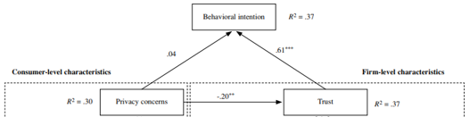
Figuur 6: Privacy en vertrouwen zijn de twee belangrijkste variabelen bij de keuze voor een bank

Banken zijn dus erg gebaat bij het vertrouwen van de consument. Onderzoek zal aantonen hoe banken wat het meeste effect heeft op het vertrouwensgevoel van de consument in de relatie met een bank.
De Nederlandse Vereniging van Banken (NVB) laat jaarlijks onderzoeken hoeveel vertrouwen consumenten hebben in de bankensector en in hun eigen bank. Ook publiceert zij de individuele scores van het Klantbelang Dashboard van de Autoriteit Financiële Markten (AFM). De resultaten staan in de Vertrouwensmonitor Banken (NVB, 2017). De vertrouwensmonitor van banken haalt haar conclusies uit een kwalitatief onderzoek waarvan in de bijlage een topiclist is te vinden. Volgens de vertrouwensmonitor neemt het vertrouwen in banken lichtelijk toe.
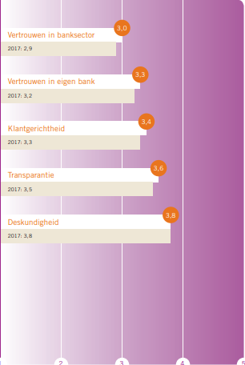
Figuur 7: Vertrouwen in banken naar onderzoek NVB 2017
In de afbeelding hierboven (De Nederlandse Vereniging van Banken, 2018) is te zien dat vertrouwen in eigen bank een 3,3 scoort op de schaal van 5 in 2018. Dat is iets hoger dan 2016. Het vertrouwen in de bankensector is wel lichtelijk gestegen naar een 3,0 in 2018 ten opzichte van 2,9 in 2017.
In het geval van een klant/bank relatie is het belangrijk voor de bank om tevreden klanten te hebben, maar ook om klanten loyaal te houden aan de bank. Verschillende onderzoeken hebben aangetoond dat vertrouwen leidt tot tevredenheid en dat tevredenheid leidt tot loyaliteit (Customeyes, 2013). In het geval van banken is het belangrijk om nieuwe klanten te werven maar ook om klanten loyaal te houden. Op de lange termijn kan dit erg winstgevend zijn voor de bank. Initieel vertrouwen wekken is belangrijk, klanten tevreden en loyaal houden net zo belangrijk. Naast het wekken van initieel vertrouwen moeten beloften dus uiteraard ook worden nagekomen (Cheng, Lam, & Yeung, 2004)

5.3 Wat is het belang van vertrouwen in de deeleconomie?
Het uitwisselen van middelen tussen consumenten is van alle tijden, alleen was dit altijd beperkt tot een nauwe kennissen/familiekring. Mobiel internet heeft deze kring vergroot tot een opkomst van een nieuwe economische marktwerking: de deeleconomie. Samen met het stijgende gebruik van smartphones zijn deelplatformen niet meer weg te denken uit onze huidige samenleving. De opkomst van deeleconomie heeft de markt drastisch veranderd. Consumenten kunnen tegenwoordig zeer gemakkelijk elkaar diensten aanbieden zonder tussenkomst van een tussenpersoon. Het enige wat ervoor nodig is, is een platform waar de aanbiedingen en vragen zichtbaar zijn en kunnen worden verwerkt. (ter Huurne, Ronteltap, Corten, & Buskens, 2017)
Van gebruikers en potentiële gebruikers van deeleconomieplatformen wordt een hoge hoeveelheid vertrouwen verwacht. Vertrouwen wordt gesteld als de meest belangrijke drijfveer voor een succesvolle Consumer to Consumer marktwerking (Strader & Ramaswami, 2002). Zoals eerdergenoemd is vertrouwen belangrijk op momenten waar risico, onzekerheid en afhankelijkheid bestaat. Deze facetten zijn allen ook aanwezig in de deeleconomie. Denk bijvoorbeeld aan diefstal of vernieling van je verhuurde appartement op Airbnb. Er is nog geen sluitende wetgeving over de afhandeling hiervan wanneer bijvoorbeeld de huurder niet traceerbaar is (ter Huurne, Ronteltap, Corten, & Buskens, 2017). Binnen de deeleconomie, bestaan er verschillende soorten concepten:
- Concept 1 zijn platformen waarbij aanbieder geld vraagt voor haar aanbod aan gebruiker.
- Concept 2 zijn platformen waarbij aanbieder geen geld vraagt voor haar aanbod en slechts handelt vanuit loyaliteit.
- Concept 3 zijn platformen die te vertalen zijn naar de oude bekende ruilhandel, waarbij gebruikers aanbieder en gebruiker tegelijk zijn.
Om deze drie concepten te clusteren wordt de deeleconomie beschreven als: ‘een economisch model gebaseerd op het delen van onderbenutte activa tussen gelijken zonder eigendomsoverdracht, variërend van ruimtes, tot vaardigheden, tot spullen, voor monetaire of niet-geldelijke voordelen, via een online platform’ (ter Huurne, Ronteltap, Corten, & Buskens, 2017).
Vertrouwen wordt in de deeleconomie als volgt gedefinieerd: ‘de bereidheid van een partij om afhankelijk te zijn voor de acties van een andere partij op basis van de verwachtingen dat de ander een bepaalde actie zal uitvoeren die belangrijk is voor de vertrouwenspersoon, ongeacht het vermogen om die andere partij te controleren of te controleren’ (Mayer, Davis, & Schoorman, 1995). Deze vorm van vertrouwen vereist kwetsbaarheid van beide partijen.
In deze aanbieder/vrager relatie is het namelijk niet alleen belangrijk dat er vertrouwen aanwezig is in de aanbieder, maar ook dat er vertrouwen aanwezig is in het platform (institutioneel vertrouwen). Daarnaast kan het platform ervoor zorgen dat het vertrouwen in de aanbieders hierop hoger wordt, en doorslaggevend is voor consumenten om uiteindelijk gebruiker te worden.

6. Methodologie

De resterende deelvragen worden beantwoord met gebruik van een Binary Choice Test
4. Hoe is het gesteld met het vertrouwen in banken en de deeleconomie afgezet tegen andere klantrelaties waarin vertrouwen een grote rol speelt?
5. Wat is de belangenverhouding van de beïnvloedbare aspecten die een rol spelen bij het ontstaan van vertrouwen in een online omgeving?
6. Wat is de belangenverhouding van de beïnvloedbare aspecten die een rol spelen bij het ontstaan van vertrouwen bij de te onderzoeken klantrelaties?
  - Wat is de belangenverhouding van de beïnvloedbare aspecten die een rol spelen bij het ontstaan van vertrouwen in een klant/bank relatie?
  - Wat is de belangenverhouding van de beïnvloedbare aspecten die een rol spelen bij het ontstaan van vertrouwen in een relatie tussen aanbieder en vrager in de deeleconomie?

6.1 Binary Choice Test (BCT)
De Binary Choice Test is een test waarin steeds twee alternatieven (stimuli) worden gegeven om uit te kiezen. Deze keuze moet worden gemaakt op basis van de minimale informatie beschikbaar, namelijk de twee alternatieven en het gevraagde. Daarnaast moet de keuze worden gemaakt binnen een bepaalde tijd. De inzet van deze test kan op verschillende manieren.
De BCT is in de loop van de jaren op verschillende manieren ingezet. Een voorbeeld van een manier van implementatie is het vragen vagen naar de voorkeur tussen twee elementen die niet absoluut meetbaar zijn. Een voorbeeld hiervan zou kunnen zijn: “Welke klank is plezieriger, A of B”. Of: “Welke afbeelding past beter bij de gegeven stimulus, A of B?”. Eigenlijk is het een multiple choice vraag om data te verkrijgen die absoluut weinig waarde kunnen toevoegen maar relatief van groot belang kunnen zijn. Daarnaast is bekend dat mensen het vaak moeilijk vinden een absolute waarde te geven aan een stimuli, en wordt het makkelijker wanneer er twee alternatieven zijn om uit te zoeken. (Brown, Peterson, & Brink, 2007). Tevens wordt er ook vaak een tijdslimiet toegevoegd aan de vragen zodat respondenten antwoord geven op basis van een eerste ingeving.
BCT kan snel en makkelijk antwoord geven op vragen zoals: “Welke elementen hebben de meeste invloed op de geloofwaardigheid van mijn onderneming”? Zie de figuur hieronder voor een schematisch voorbeeld. De twee alternatieven worden altijd zowel links als rechts met dezelfde alternatief voorgelegd, om misinterpretaties door onbewuste lichte voorkeur voor links of rechts bij respondenten te voorkomen.
Geloof
waardig
Geloof
waardig

A
A
B
B

Figuur 8: Voorbeeld BCT
Tijdens BCT’’s worden er een aantal stimuli gekozen die door respondenten tegenover elkaar moeten worden afgewogen. Alle stimuli worden tegenover alle stimuli zowel linksom als rechtsom getoetst. Uiteindelijk ontstaat er een rangorde van stimuli per respondent en een rangorde van stimuli van alle respondenten tezamen.

6.2 Argumentatie onderzoeksmethodiek
Om in kaart te brengen wat de belangenverhouding van de verschillende aspecten die van invloed zijn op de overtuiging dat het te vertrouwen is, moeten deze tegenover elkaar worden afgewogen. Het slechts bevragen van de respondenten naar hun mening over het belang van de aspecten is moeilijk voor respondenten omdat er dan geen referentiekader wordt gesteld (Brown, Peterson, & Brink, 2007). Om een ranking te krijgen van de variabelen die van invloed zijn op het vertrouwen van de respondenten is het stellen van een keuzevraag dus belangrijk. Dat betekent, het laten kiezen tussen twee of meerdere opties. Een goede manier om tot dit soort rankings te komen is de Binary Choice Test. Omdat dit snelle en betrouwbare data oplevert (Dolnicar, Grün, & Leisch, 2011).
De test is gemakkelijk uit te voeren door respondenten en doordat er een tijdsdruk zit op het beantwoorden van de vragen dwingt het respondenten te gaan voor een eerste ingeving. Uit onderzoek blijkt dat deze betrouwbaar zijn (Dolnicar, Grün, & Leisch, 2011).

6.3 Betrouwbaarheid BCT
Om iets te kunnen zeggen over de betrouwbaarheid van deze onderzoeksmethodiek, wordt hij getest op drie verschillende eigenschappen:
- Consistentie
Zijn de antwoorden naar verwachting?
- Interne betrouwbaarheid
Eenduidigheid van respondenten. Kan er echt iets gezegd worden over de ranking?
- Test-retest betrouwbaarheid
Maakt de respondent dezelfde keuze als er nog een keer dezelfde vraag wordt aangeboden?
(Brown, Peterson, & Brink, 2007)
Consistentie
Met consistentie wordt de mate bedoeld waarin de respondenten in staat zijn de vragen ‘goed’ of naar verwachting te beantwoorden. Dit kan alleen gemeten worden wanneer er tussen de stimuli een ‘goed’ antwoord zit. Dan kan er worden gemeten of dit goede antwoord steeds opnieuw werd gekozen.
Interne betrouwbaarheid
Met interne betrouwbaarheid wordt de competentie bedoeld die respondenten bezitten om de vragen op een goede en betrouwbare manier te beantwoorden. Deze onzekerheid hierover wordt veroorzaakt door vier aspecten:
- Het onvermogen van de respondent om consequent onderscheid te maken tussen vergelijkbare items
- Dominantie van verschillende attributen in verschillende paren
- Effect van de volgorde van de vragen
- Onvoorzichtigheid van de respondent (per ongeluk fout geantwoord of de vraag niet begrepen)

Berekend door:
C
IB = 1 –
Cmax

Centraal in deze formule staan de zogenaamde ‘Circulaire Triades’ (C). Een circulaire triade is het voorval:
A > B B > C C > A
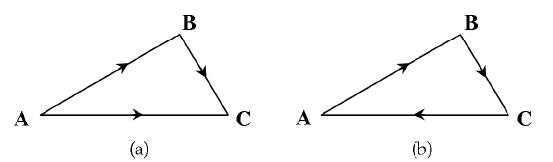
Figuur 9: Schematische weergave Circulaire Triade
Dit houdt in dat alternatief A wordt gekozen over B, alternatief B wordt gekozen over C, en alternatief C wordt gekozen over A. In de figuur hierboven (Cerletti & Pedrielli, 2012) is dat het geval in de rechter afbeelding(b). De interne betrouwbaarheid wordt aangegeven met een cijfer tussen de 0 en de 1. Hoe groter het getal is, hoe groter de interne betrouwbaarheid.
Het wordt berekend door het aantal circulaire triades te delen door het maximaal aantal circulaire triades en deze uitkomst van 1 af te trekken.
Test-hertest betrouwbaarheid
Alle binaire keuzes worden twee keer voorgelegd aan de respondenten. Hoe hoger het percentage is dat dezelfde binaire keuzes hetzelfde beantwoord zijn, hoe hoger de betrouwbaarheid.

7. Opzet onderzoek

De ontwikkelde Binary Choice Test bestaat uit verschillende blokken die allen antwoord geven op een andere deelvraag.
De vragen waarop antwoord wordt gezocht door middel van de Binary Choice Test, komen voort uit de onderdelen van het vertrouwensmodel die specifiek zijn, en verschillen per te onderzoeken branche of bedrijf. Deze onderdelen zijn:
- Vertrouwen in de institutie
- Overtuigingen die het vertrouwen beïnvloeden
De Binary Choice Test is zodanig ingedeeld dat er zo goed mogelijk antwoord kan worden gegeven op de deelvragen maar ook gemakkelijk inzetbaar is om hetzelfde onderzoek te doen voor een andere branche of een ander bedrijf.
De deelvragen die met deze Binary Choice Test zo goed mogelijk beantwoord moeten worden zijn:
3. Hoe is het gesteld met het vertrouwen in banken en deeleconomie relatief gezien aan andere klantrelaties waarin vertrouwen een grote rol speelt?
4. Wat is de belangenverhouding van de beïnvloedbare aspecten die een rol spelen bij het ontstaan van vertrouwen in het algemeen?
5. Wat is de belangenverhouding van de beïnvloedbare aspecten die een rol spelen bij het ontstaan van vertrouwen bij de te onderzoeken klantrelaties?
  - Wat is de belangenverhouding van de beïnvloedbare aspecten die een rol spelen bij het ontstaan van vertrouwen in een klant/bank relatie?
  - Wat is de belangenverhouding van de beïnvloedbare aspecten die een rol spelen bij het ontstaan van vertrouwen in een relatie tussen aanbieder en vrager in de deeleconomie?
De test bestaat uit verschillende blokken die allen antwoord geven op een andere deelvraag:
Blok 1: Hoe is het gesteld met het vertrouwen in banken en deeleconomie relatief gezien aan andere klantrelaties waarin vertrouwen een grote rol speelt?
Blok 2: Wat is de belangenverhouding van de beïnvloedbare aspecten die een rol spelen bij het ontstaan van vertrouwen in het algemeen?
Blok 3: Wat is de belangenverhouding van de beïnvloedbare aspecten die een rol spelen bij het ontstaan van vertrouwen in een klant/bank relatie?
Blok 4: Wat is de belangenverhouding van de beïnvloedbare aspecten die een rol spelen bij het ontstaan van vertrouwen in een relatie tussen aanbieder en vrager in de deeleconomie?

Respondenten aantal en vereisten
Om te komen tot een minimaal aantal respondenten is er gebruik gemaakt van de volgende formule:
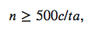

n is het aantal respondenten
t is het aantal vragen per blok
a is het aantal alternatieven per vraag
c het maximale aantal attributen per alternatief. (Donkers, Jonker, Stolk, & de Bekker-Grob, 2015)
t = 64
a = 2
c = 3
Voor t is het minimale aantal genomen voor het grootste vragenblok. Deze bestaat uit 64 vragen. Uit deze berekening komt dat er minimaal 11 respondenten nodig zijn.
Deze respondenten zullen gevonden worden door het uitzetten van de test in mijn eigen omgeving. Daarnaast zal gebruik worden gemaakt van het werven van respondenten vanuit een partnerbedrijf van Braynz: respondentendatabase.nl.
Aangezien de respondenten allemaal bekend moeten zijn met de instituties die worden getest en hierover een mening moeten kunnen vormen, is er een minimale leeftijd vereist van 21 jaar.

7.1 Opzet onderzoek deelvraag 3

Hoe is het gesteld met het vertrouwen in banken en de deeleconomie afgezet tegen andere klantrelaties waarin vertrouwen een grote rol speelt?
Om antwoord te geven op deze vraag wordt er gebruik gemaakt van een Binary Choice Test. Hierin worden verschillende instituties getest waarin vertrouwen een grote rol speelt. De gekozen instituties zijn:
- Telecombedrijven
- Energieleveranciers
- Banken
- Zorgverzekeraars
- Deeleconomie
Respondenten krijgen instituties te zien naast elkaar waarna er moet worden gekozen welke van deze institutie ze het meest vertrouwen. Doordat alle Instituties zowel linksom als rechtsom in elke combinatie naast elkaar worden gezet, kan hier een rangorde worden gemaakt van de institutie die het meest wordt vertrouwd, tot de institutie die het minst wordt vertrouwd.
Respondenten wordt gevraagd om binnen 4 seconden een keuze te maken, zodat de eerste ingeving wordt meegenomen in het onderzoek.
Om de beste resultaten te krijgen, is het belangrijk dat de respondenten niet weten wat het doel is van het onderzoek. Daarom worden de volgende eigenschappen/emoties getest:
- Innovatief
- Inspirerend
- Betrouwbaar
Voor de analyse worden alleen de uitkomsten meegenomen waarbij ‘betrouwbaar’ de middelstimulus is geweest.
Uit deze test komen de volgende gegevens:
- Hoe vaak elke optie is voorgelegd.
- De responstijd van elke keuze (de tijd dat erover gedaan is om de keuze te maken)
- Hoe vaak elke optie is gekozen.
- Hoe vaak elke optie is gekozen van alle keren dat hij is voorgelegd, uitgedrukt in procenten.
In bijlage 1 staat welke intro tekst is gebruikt als uitleg voor dit testblok en wordt een visuele weergave gegeven van hoe dit blok eruit heeft gezien voor de respondenten.

7.2 Opzet onderzoek deelvraag 4

Wat is de belangenverhouding van de beïnvloedbare aspecten die een rol spelen bij het ontstaan van vertrouwen in een online omgeving?
Vervolgens wordt er gemeten welke variabelen volgens de vertrouwensmonitor het meest belangrijk worden geacht in het algemeen. Ook dit gebeurt door middel van een Binary Choice Test.
Dit wordt gedaan door de variabelen naast elkaar te zetten en de respondenten zo snel mogelijk te laten kiezen net als bij het vorige blok. Echter staat hier geen stimulus bovenaan maar slechts de twee variabelen waaruit gekozen moet worden.
De variabelen die in dit blok worden getest zijn:
- Expertise (competentie)
- Integriteit
- Intenties
- Prijs
- Naamsbekendheid
Hier geldt dat er meerdere opties zijn toegevoegd dan degene die relevant zijn voor het onderzoek. In dit geval zijn dat ‘Prijs’ en ‘Naamsbekendheid’. Dit worden vullers genoemd. Dit is gedaan om de respondenten onwetend te laten over de precieze doelstellingen van het onderzoek.
Uit deze test komen de volgende gegevens:
- Hoe vaak elke optie is voorgelegd.
- De responstijd van elke keuze (de tijd dat erover gedaan is om de keuze te maken)
- Hoe vaak elke optie is gekozen.
- Hoe vaak elke optie is gekozen van alle keren dat hij is voorgelegd, uitgedrukt in procenten.
In bijlage 2 staat welke intro tekst is gebruikt als uitleg voor dit testblok en wordt er een visuele weergave gegeven van hoe dit blok eruit heeft gezien voor de respondenten.

7.3 Opzet onderzoek deelvraag 5

Wat is de belangenverhouding van de beïnvloedbare aspecten die een rol spelen bij het ontstaan van vertrouwen bij de te onderzoeken klantrelaties?
Om erachter te komen wat volgens de respondenten belangrijk wordt geacht voor een vertrouwensrelatie met de aanbieder, wordt er wederom gebruik gemaakt van een Binary Choice Test. In deze test worden de hoofdvariabelen van de drie ‘overtuigen dat het te vertrouwen is’ zoals beschreven in hoofdstuk 4.2, getoetst. Deze stellingen vertegenwoordigen belangen die consumenten kunnen hebben op het gebied van competentie, intentie en integriteit van organisaties om een vertrouwensrelatie aan te gaan.
Om een belangenverhouding op te stellen die in kaart brengt hoe belangrijk de respondenten de stellingen en daarmee de vertrouwensvariabelen achten, worden de stellingen voorgelegd aan de respondenten en wordt er gevraagd te kiezen welke van de twee stellingen die ze per keer voorgelegd krijgen meer een vertrouwensgevoel oplevert. Alle stellingen van alle drie de variabelen worden tegenover elkaar gezet. In het midden staat steeds een soort bedrijf (bank of deeleconomie). Respondenten moeten bij het maken van de keuze de keuze maken gebaseerd op een relatie met een bank, of met een aanbieder in de deeleconomie
Op deze manier zal er een overzicht ontstaan van de stellingen die het meest zorgen voor een vertrouwensgevoel bij zowel de vertrouwensrelatie van bank/klant als bij aanbieder/gebruiker op in de deeleconomie. Aangezien duidelijk is welke stellingen horen bij welke vertrouwensvariabele, kan er worden vastgesteld welke variabelen het zwaarst wegen voor het vertrouwensgevoel van consumenten.
De stellingen die worden getest zijn:
Stellingen over Competentie
- Is flexibel
- Begrijpt klantbehoeften
- Is vakkundig en levert kwaliteit
Stellingen over integriteit
- Verstrekt ieder dezelfde informatie
- Doet wat wordt gezegd.
- Is open en transparant
Stellingen over Intentie
- Handelt naar de behoeften van de consument
- Heeft een goede prijs/kwaliteit verhouding
- Handelt vanuit de juiste normen en waarden
Uit deze test komen de volgende gegevens:
- Het aantal dat elke optie is voorgelegd
- De responstijd van elke keuze (de tijd dat erover gedaan is om de keuze te maken)
- Het aantal dat elke optie is gekozen
- Het percentage dat elke optie is gekozen van alle keuzes

Uit deze test komen de volgende gegevens:
- Hoe vaak elke optie is voorgelegd.
- De responstijd van elke keuze (de tijd dat erover gedaan is om de keuze te maken)
- Hoe vaak elke optie is gekozen.
- Hoe vaak elke optie is gekozen van alle keren dat hij is voorgelegd, uitgedrukt in procenten.
In bijlage 2 staat welke intro tekst is gebruikt als uitleg voor dit testblok en wordt er een visuele weergave gegeven van hoe dit blok eruit heeft gezien voor de respondenten.

8. Conceptueel model en hypothesen afgeleide vraag

Afgeleide vraag:
Bestaat er een verschil in belang van de aspecten die van invloed zijn op vertrouwen tussen de twee te onderzoeken klantrelaties?
Hierbij wordt gedoeld op de belangenverhouding van de verschillende ‘overtuigingen die het vertrouwen beïnvloeden’.

Bankensector
Belangengewicht competentie =A
Belangengewicht integriteit = C
Belangengewicht intentie = B

Op vertrouwen gebaseerd gedrag
Intentie om te vertrouwen

Deeleconomie
Belangengewicht intentie = D
Belangengewicht integriteit = F
Belangengewicht intentie = E

Op vertrouwen gebaseerd gedrag

Intentie om te vertrouwen

Figuur 10: Conceptueel model afgeleide vraag

Hypothese 0: Er bestaat geen verschil in de belangenverhouding van de ‘overtuigingen die het vertrouwen beïnvloeden’ volgens de vertrouwensmonitor tussen de te onderzoeken klantenrelaties.
Hypothese 1: Er bestaat een verschil in de belangenverhouding van de ‘overtuigingen die het vertrouwen beïnvloeden’ volgens de vertrouwensmonitor tussen de te onderzoeken klantenrelaties.

9. Resultaten
In deze scriptie staat de volgende onderzoeksvraag centraal:
Op welke manier kan Braynz haar cliënten inzicht verschaffen in, en beter adviseren over hoe vertrouwen ontstaat bij hun doelgroep en met welke online communicatie maximaal vertrouwen kan worden gewonnen?
Om dit te onderzoeken zijn er twee klantenrelaties onder de loep genomen, namelijk:
- Vertrouwensrelatie klant/bank
- Vertrouwensrelatie vrager/aanbieder in deeleconomie
Daarnaast zijn de volgende deelvragen gesteld om de onderzoeksvraag te beantwoorden:
- Wat is vertrouwen?
  - Welke verschillende soorten vertrouwen zijn er?
  - Hoe komt vertrouwen tot stand in een online omgeving?
- Wat is het belang van vertrouwen in een online omgeving?
  - Wat is het belang van vertrouwen voor online banken?
  - Wat is het belang van vertrouwen voor bedrijven in de deeleconomie?
- Hoe is het gesteld met het vertrouwen in banken en de deeleconomie afgezet tegen andere klantrelaties waarin vertrouwen een grote rol speelt?
- Wat is de belangenverhouding van de beïnvloedbare aspecten die een rol spelen bij het ontstaan van vertrouwen in een online omgeving?
- Wat is de belangenverhouding van de beïnvloedbare aspecten die een rol spelen bij het ontstaan van vertrouwen bij de te onderzoeken klantrelaties?
  - Wat is de belangenverhouding van de beïnvloedbare aspecten die een rol spelen bij het ontstaan van vertrouwen in een klant/bank relatie?
  - Wat is de belangenverhouding van de beïnvloedbare aspecten die een rol spelen bij het ontstaan van vertrouwen in een relatie tussen aanbieder en vrager in de deeleconomie?
- Hoe kunnen bedrijven in de genoemde sectoren (bank/klant en aanbieder/vrager in de deeleconomie) de inzichten in de belangenverhouding van de aspecten voor vertrouwen het beste gebruiken?
- Hoe kan Braynz ervoor zorgen dat door middel van deze onderzoeksmethodiek, neuromarketing meer betekenis krijgt bij potentiële cliënten?
Deelvraag 6 en 7 worden in de aanbeveling beantwoord.
Afgeleide vraag:
Is er verschil in beantwoording van de deelvragen 5a en 5b? Met andere woorden; bestaat er een verschil in belangenverhouding van aspecten voor vertrouwen tussen de twee te onderzoeken klantrelaties?
Deze deelvragen zijn in dit onderzoek beantwoord door deskresearch of de Binary Choice Test. Hieronder staan de deelvragen met een beknopt antwoord. Tussen haakjes staat met welk onderzoek ze beantwoord zijn.

1. Wat is vertrouwen? (Deskresearch/Theoretisch kader)
Uit hoofdstuk 4.1 blijkt dat vertrouwen kan worden omschreven als de mate waarin mensen zich kwetsbaar durven op te stellen door zich over te geven aan de onzekerheid/kwetsbaarheid op basis van de verwachting van positieve intenties van de ander.
Er worden drie soorten vertrouwen beschreven (A):
- Simpel vertrouwen
Simpel vertrouwen is algemeen vertrouwen dat plaatsvindt zonder verdere oriëntatie of diepere gedachten.
- Blind vertrouwen
Blind vertrouwen zorgt ervoor dat zelfs op het moment dat aantoonbaar is dat het vertrouwen onterecht is, dit wordt ontkend en het vertrouwen in stand blijft.
- Authentiek vertrouwen
Authentiek vertrouwen is de vorm waarop kan worden ingespeeld door de te vertrouwen persoon/bedrijf/instantie. Dit is vertrouwen dat bij mensen ontstaat door semi-bewuste hersenprocessen.
Authentiek vertrouwen is in deze context de enig relevante. In hoofdstuk 4.2 is omschreven hoe dit tot stand komt in een online omgeving en welke variabelen hierbij een rol spelen. Dat zijn de volgende variabelen (B):
- Neiging om te vertrouwen
Vertrouwende houding
- Vertrouwen in de institutie
Vertrouwen in de internet omgeving en de branche
- Interventies op de website
Middelen die kunnen worden ingezet online om vertrouwen te verhogen
- Overtuigingen die vertrouwen beïnvloeden
Geloof in de competentie, integriteit en de goede intenties van de te vertrouwen partij
- Intentie om te vertrouwen
- Op vertrouwen gebaseerd online gedrag
In dit hoofdstuk (4.2) wordt ook beschreven dat het onderzoek zich zal richten op ‘de overtuigingen die het vertrouwen beïnvloeden en ‘het vertrouwen in de institutie’ omdat dit voor een branche/bedrijf specifiek interessante informatie is.
2. Hoe is het gesteld met het vertrouwen in de deeleconomie en banken relatief gezien aan andere instituties waarbij vertrouwen een grote rol speelt? (Binary Choice Test)
In hoofdstuk 7.1 wordt beschreven hoe er vijf instituties zijn getest op de mate waarin ze, afgezet tegenover elkaar, vertrouwd worden. De instituties die mee zijn genomen in dit onderzoek zijn:
- Zorgverzekeraars
- Energieleveranciers
- Telecomaanbieders
- Banken
- Deeleconomie
Uit de test die hiernaar is uitgevoerd is een rangorde gekomen die in kaart brengt in welke mate de instituties ten opzichte van elkaar vertrouwd worden (de nummers geven percentueel aan hoe vaak deze gekozen is, van alle keren dat deze is aangeboden):

- Deeleconomie (74.9%)
- Zorgverzekeraars (64.3%)
- Energieleveranciers (53.1%)
- Telecomaanbieders (36.3%)
- Banken (21.2%)
3. Wat is de belangenverhouding van de beïnvloedbare aspecten van vertrouwen in het algemeen? (Binary Choice Test)
In hoofdstuk 7.2 is beschreven hoe deze deelvraag is onderzocht. Om de belangenverhoudingen tussen de overtuigingen die het vertrouwen beïnvloeden te meten is wederom gebruik gemaakt van een Binary Choice Test. Hierin zijn de drie overtuigingen getest en kwam de volgende belangenverhouding naar voren:
Variabele | belangenpercentage
Integriteit | 41.4 %
Intenties | 31.9 %
Competentie | 26.6 %
Hierin staan de percentages voor het belang van de variabele voor het vertrouwensgevoel van de consument is het algemeen. Geloof in de integriteit wordt dus het belangrijkst gevonden, gevolgd door het geloof in de intenties en daarna het geloof in de competentie.
4. Welke beïnvloedbare aspecten van vertrouwen worden belangrijk gevonden voor vertrouwen in een klant/bank relatie? (Binary Choice Test)
In hoofdstuk 7.3 is beschreven hoe onderzoek is gedaan naar deze deelvraag. Wederom door middel van een Binary Choice Test. Uit deze test is een ranking ontstaan van de drie overtuigingen die het vertrouwen beïnvloeden bij een klant/bank relatie. Deze overtuigingen zijn: geloof in competentie, geloof in integriteit en geloof in de goede intenties.
Om dit te testen zijn er stellingen opgesteld die elk één van deze overtuigingen vertegenwoordigen. Hieruit kwam de volgende ranking:

Stellingen | Aantal keer gekozen (A+B) | Belangenpercentage
Is open en transparant (integriteit) | 1661 | 17.2%
Doet wat wordt gezegd (Integriteit) | 1384 | 12.5%
Verstrekt dezelfde informatie (Integriteit) | 1364 | 12.3%
Is vakkundig (competentie) | 1324 | 12%
Handelt naar consumentenbehoeften (intentie) | 1293 | 11.7%
Kent behoeften (competentie) | 1216 | 11%
Is flexibel (competentie) | 1070 | 8%
Normen en waarden (Intentie) | 879 | 7.9%
Eerlijke prijs (Intentie) | 825 | 7.4%
 | TOTAAL | 100%
Het ‘belangenpercentage’ is gevonden door het aantal keren dat de stelling is gekozen door het totale aantal keuzes te delen.
Vervolgens is door deze variabelen te clusteren de ranking gevonden van het belang van de ‘overtuigingen die het vertrouwen beïnvloeden’:
Variabelen | Aantal keer gekozen | Belangenpercentage
Competentie | 3745 | 34%
Integriteit | 4847 | 44%
Intentie | 2423 | 22%
De percentages staan voor het belang van de variabele voor het vertrouwensgevoel van consumenten in een klant/bank relatie. Geloof in integriteit wordt het belangrijkst gevonden, gevolgd door geloof in competentie en daarna het geloof in de integriteit van de bank.
5. Welke beïnvloedbare aspecten van vertrouwen worden belangrijk gevonden voor vertrouwen in een aanbieder/vrager relatie in de deeleconomie? (Binary Choice Test)
In hoofdstuk 7.3 wordt beschreven hoe deze deelvraag is onderzocht. Door middel van een Binary Choice Test is er een ranking ontstaan van het belang van de drie overtuigingen die het vertrouwen beïnvloeden bij een aanbieder/vrager relatie in de deeleconomie. Deze overtuigingen zijn: geloof in competentie, geloof in integriteit en geloof in de goede intenties.
Om dit te testen zijn er stellingen opgesteld die elk één van deze overtuigingen vertegenwoordigen. Deze stellingen zijn getest in een Binary Choice Test en hieruit kwam de volgende tabel:
Stellingen | Aantal keer gekozen (A+B) | Belangenpercentage
Eerlijke prijs (intentie) | 1879 | 17.1%
Normen en waarden (intentie) | 1621 | 13.9%
Is flexibel (competentie) | 1471 | 13%
Handelt naar consumentenbehoeften (intentie) | 1425 | 12.9%
Is open en transparant (integriteit) | 1263 | 11.4%
Doet wat wordt gezegd (integriteit) | 1223 | 11.1%
Verstrekt iedereen dezelfde informatie (integriteit) | 1118 | 10.1%
Kent behoeften (competentie) | 809 | 7.3%
Is vakkundig (competentie) | 807 | 7.1%
 | TOTAAL | 100%
Het ‘belangenpercentage’ is gevonden door het aantal keren dat de stelling is gekozen door het totaal aantal keuzes te delen.
Vervolgens is door deze variabelen te clusteren de ranking gevonden van het belang van de ‘overtuigingen die het vertrouwen beïnvloeden’:
Variabelen | Aantal keer gekozen | Percentage
Competentie | 3041 | 23%
Integriteit | 3604 | 32%
Intentie | 4925 | 45%
De percentages staan voor het belang van de variabele voor het vertrouwensgevoel van consumenten in een aanbieder/vrager relatie in de deeleconomie. Geloof in intenties wordt het belangrijkst gevonden, gevolgd door geloof in de integriteit en daarna het geloof in de competentie van een aanbieder in de deeleconomie.
6. Hoe kunnen bedrijven in de genoemde sectoren (bank/klant en aanbieder/vrager in de deeleconomie) het beste inspelen op inzichten in de beïnvloedbare aspecten die belangrijk zijn voor vertrouwen? (Deskresearch)
Met de inzichten uit dit onderzoek is duidelijk geworden wat de belangenverhouding is van de variabelen die consumenten de overtuiging geeft dat een bedrijf te vertrouwen in een online omgeving. Deze inzichten geven een goede richtlijn voor een online communicatiestrategie die zo veel mogelijk vertrouwen oplevert.
Banken:
Voor banken is het erg belangrijk om zich te richten op de communicatie over de mate van integriteit. Hiervoor is het allereerst belangrijk om daadwerkelijk integer te zijn. Hiervoor kan gebruik worden gemaakt van het SIO kader (stimuleringskader integere organisaties), een duidelijk en aansluitend privacy-beleid en door middel van de juiste illustratieve en tekstuele communicatie.
Deeleconomie:
Voor aanbieders in de deeleconomie ligt de belangenverhouding anders. Hierbij is het belangrijkste aspect dat mensen overtuigt van de betrouwbaarheid: intentie. Dat wil zeggen dat de onzekerheid moet worden weggenomen dat de te vertrouwen aanbieder geen goede intenties heeft. Deze onzekerheid kan worden weggenomen door zo veel mogelijk informatie over zichzelf en vooral informatie verschaft door eerdere relaties te delen. Deze informatie kan verkregen worden door hiernaar te vragen, en het gemakkelijk te maken voor relaties om informatie achter te laten.
Afgeleide vraag:
Bestaat er een verschil in belang van de aspecten die van invloed zijn op vertrouwen tussen de twee te onderzoeken klantrelaties?
Ja, er bestaat een verschil in belang van de belangenverhouding van de aspecten van vertrouwen tussen de twee onderzochte klantrelaties.

10. Conclusies onderzoek

Vertrouwen is een gevoel dat voorkomt in verschillende vormen. Dit zijn simpel vertrouwen, blind vertrouwen en authentiek vertrouwen. Voor de vraagstelling in dit onderzoek is authentiek vertrouwen relevant omdat dit een duurzame vorm van vertrouwen is die kan worden verworven door te focussen op aspecten die hiervoor belangrijk zijn. In een online omgeving zijn er verschillende aspecten die van invloed zijn op het vertrouwensgevoel van consumenten. Hiervan zeggen ‘overtuigingen die het vertrouwen beïnvloeden’ en ‘het vertrouwen in de institutie’ iets over de specifieke online omgeving van een bedrijf.
Door middel van het uitgevoerde onderzoek zijn er rangordes ontstaan die het relatief vertrouwen in instituties in kaart brengen, hoe de verdeling eruitziet van de beïnvloedbare vertrouwensaspecten in het algemeen (dus wanneer er niet aan een specifieke relatie wordt gedacht), en specifiek voor twee verschillende klantrelaties: bank/klant en aanbieder/vrager in de deeleconomie.
Conclusies blok 1:
Uit blok 1 kan worden geconcludeerd dat van de instituties die zijn onderzocht, mensen ‘Deeleconomie’ het meest betrouwbaar achten. Banken worden het minst betrouwbaar geacht. Deze bevindingen kunnen worden gezien als belangrijke informatie voor de cliënt. Dit institutioneel vertrouwen is namelijk moeilijk te beïnvloeden als bedrijf, maar is wel van grote invloed op het uiteindelijke vertrouwen.
Conclusies blok 2:
Uit blok 2 kan worden geconcludeerd dat in algemeen, wanneer het niet over een specifieke relatie gaat, mensen integriteit van een bedrijf het meest belangrijk vinden. Daarna de intenties, en als derde competentie.
Conclusies blok 3 en 4:
Uit blok 3 en 4 kan worden geconcludeerd dat er een verschil bestaat in de belangenverhouding van de beïnvloedbare vertrouwensaspecten tussen de relatie bank/klant en de relatie aanbieder/vrager in de deeleconomie in een online omgeving. Bij de relatie bank/klant wordt integriteit het meest belangrijk geacht. Bij de relatie aanbieder/klant in de deeleconomie wordt intentie het meest belangrijk gevonden. Een schematische weergave van deze bevinding wordt hieronder gegeven:

Bankensector:
Belangengewicht overtuiging van competentie = 34%
Belangengewicht overtuiging van integriteit = 44%

Belangengewicht overtuiging van goede intentie = 22%

Op vertrouwen gebaseerd gedrag
Intentie om te vertrouwen

Deeleconomie:
Belangengewicht overtuiging van competentie = 23%

Belangengewicht overtuiging van integriteit = 32%

Belangengewicht overtuiging van goede intentie = 45%

Op vertrouwen gebaseerd gedrag
Intentie om te vertrouwen

Figuur 10: ingevuld conceptueel model
Algemene conclusie:
De twee onderzochte klantrelaties hebben model gestaan voor de ontwikkelde methodiek.
De belangenverhouding van de gevonden beïnvloedbare aspecten die van invloed zijn op het vertrouwensgevoel van consumenten in een online omgeving, zijn anders voor een relatie tussen een klant en een bank dan tussen een aanbieder en een vrager in de deeleconomie. Daarmee kan geconcludeerd worden dat de belangenverhouding van deze aspecten kan verschillen per klantrelatie.
De methodiek die ontwikkeld is, is zeer snel en gemakkelijk inzetbaar en geeft inzicht in waar de focus moet liggen voor een bedrijf dat gericht wil inspelen op het vertrouwensgevoel van consumenten. Uit deze inzichten kunnen interessante aanbevelingen voortkomen over de manier waarop de online communicatie het beste ingericht kan worden om hier zo veel mogelijk voordeel uit te behalen.
Hiermee is de 0 hypothese van de afgeleide vraag verworpen.

11. Discussie
In dit hoofdstuk zullen de onderzoeksresultaten geëvalueerd worden. Eerst wordt de validiteit van het onderzoek besproken.

11.1 Betrouwbaarheid en validiteit Binary Choice Test
Allereerst is het belangrijk dat het aantal respondenten genoeg is de populatie te representeren. Uit de berekening is gekomen dat hiervoor minimaal 11 respondenten nodig zouden zijn. In dit onderzoek zijn de antwoorden van 204 respondenten meegenomen. Dit wordt gezien als ruim voldoende.
Vervolgens, om iets te kunnen zeggen over de betrouwbaarheid en de validiteit van deze Binary Choice Test zelf, wordt het getest op de aspecten benoemd in hoofdstuk 6.3. Deze aspecten zijn:
- Consistentie
- Interne betrouwbaarheid
- Test-hertest betrouwbaarheid
De consistentie gaat over de mate in hoeverre de respondenten de vragen ‘goed’ of naar verwachting hebben beantwoord. In sommige testen kan dit gemeten worden maar in het geval van deze Binary Choice Test was er steeds geen ‘goed’ antwoord mogelijk. Er is dus niet te meten op consistentie. Waar wel op gemeten kan worden is de interne betrouwbaarheid en de test-hertest betrouwbaarheid.
De interne betrouwbaarheid wordt berekend aan de hand van de volgende formule (C is het aantal circulaire triades en Cmax is het maximale aantal).
C
IB = 1 –
Cmax
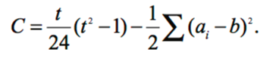
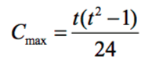
De uitkomsten van deze test liggen tussen de 0 en de 1, waarvan 0 betekent dat het maximale aantal circulaire triades voorkomt en 1 betekent dat er geen enkele circulaire triade voorkomt.
De interne betrouwbaarheid(IB) wordt per blok berekend (zie bijlage 5 voor berekeningen) en geeft de volgende uitkomsten:
Blok 1:
IB: 0,627
Blok 2:
IB: 0,785
Blok 3:
IB: 0,610
Blok 4:
IB: 0,660
Bovenstaande scores geven aan dat er sprake is van een redelijke interne betrouwbaarheid. Een conclusie over de exacte interne betrouwbaarheid kan niet worden gedaan.
De test-hertest betrouwbaarheid(THT) is het percentage van de keren dat wanneer twee keer dezelfde alternatieven tegenover elkaar stonden, dezelfde keuze werd gemaakt.
In de test worden alle alternatieven twee keer samen gepresenteerd in de vormen AB en BA. Dat wil zeggen dat de alternatieven twee keer tegenover elkaar staan en gewisseld worden van positie. De software waarmee de Binary Choice Test is uitgevoerd berekent zelf de test-hertest betrouwbaarheid en geeft de volgende uitkomsten:
Blok 1:
THT 81%
Blok 2:
THT: 89%
Blok 3:
THT: 71%
Blok 4:
THT: 69%
Bovenstaande scores geven het percentage aan van de vragen die betrouwbaar zijn. Wat niet bekend is, is welke vragen dat zijn.
Betrouwbaarheidsintervallen
Per blok is er een betrouwbaarheidsinterval berekend tussen welke twee waarden met 95% zekerheid de waarde van de populatie zal liggen.
Blok 1
- Deeleconomie (69% - 81%)
- Zorgverzekeraars (57% - 71%)
- Energieleveranciers (46% - 60%)
- Telecomaanbieders (29% - 43%)
- Banken (15% - 27%)
Blok 2
- Integriteit (35% - 47%)
- Intenties (24% - 40%)
- Integriteit (20% - 34%)
Blok 3
- Integriteit (38% - 50%)
- Competentie (29% - 39%)
- Intentie (15% - 29%)
Blok 4
- Intentie (38% - 52%)
- Integriteit (25% - 39%)
- Competentie (17% - 29%)

Voor de berekening van de 95% betrouwbaarheidsintervallen van de uitkomsten wordt verwezen naar bijlage 4: Data output.

11.2 Resultaten
De hoofdvraag: ‘Op welke manier Braynz haar cliënten inzicht kan verschaffen in, en beter adviseren hoe vertrouwen ontstaat bij hun doelgroep en met welke online communicatie maximaal vertrouwen kan worden gewonnen’, is beantwoord met het ontwikkelen van een testmethode die hiervoor dient. Echter is uit eerder gedaan deskresearch gevonden (zie bijlage 6) dat vertrouwen ontstaat door onbewuste hersenprocessen en hoe deze werken. Deze informatie brengt in kaart, dat het vertrouwensgevoel bij consumenten een gevolg is van een onbewust associatienetwerk. Dit associatie netwerk verschilt per individu.
Het model dat in deze scriptie wordt gebruikt, die de aspecten in kaart brengt die van invloed zijn op vertrouwen is een goede richtlijn, maar is zeker geen sluitende voorspeller van de hersenprocessen van consumenten.
De resultaten uit dit onderzoek kunnen de basis vormen voor de inrichting van online communicatie, maar er kan geen causaal verband verwacht worden met het vertrouwensgevoel dat dit oplevert bij de consument.

11.3 Onderzoeksmethoden
In dit onderzoek staat een vraag centraal vanuit Braynz, met het probleem dat er te weinig cliënten gerealiseerd worden, door scepsis ten opzichte van neuromarketing. Om nog betere aanbevelingen te kunnen doen had er fieldresearch gedaan kunnen worden om te onderzoeken hoe andere neuromarketing bedrijven omgaan met dit vraagstuk. Daarnaast had er een kwantitatief onderzoek gedaan kunnen worden onder de doelgroep van Braynz, om vanuit deze bevindingen nog duidelijkere aanbevelingen te kunnen doen hoe dit soort onderzoeken het beste gepresenteerd zouden kunnen worden.

11.4 Advies vervolgonderzoek
Om nog meer te kunnen zeggen over hoe vertrouwen ontstaat zou er een methode ontwikkeld moeten worden die in kaart brengt wat het effect is van specifieke communicatie-uitingen op het vertrouwensgevoel van consumenten. Hierover meer in de algemene aanbeveling en interpretatie.

12. Aanbevelingen

Aan de hand van de bevindingen en de daaruit voorkomende conclusies zijn er een aantal aanbevelingen te doen voor banken en bedrijven in de deeleconomie om met online communicatie op een zo efficiënt mogelijke manier vertrouwen te winnen. Deze aanbevelingen dienen als voorbeeld hoe een aanbeveling van Braynz aan een bedrijf eruit zou kunnen zien.

12.1 Banken
Uit deskresearch blijkt dat vertrouwen in de relatie tussen banken en klanten een erg grote rol speelt. Vooral nu de relatie voor veel consumenten bijna 100% is verschoven naar een online klantrelatie is het belangrijk dat banken op de hoogte zijn van de onzekerheden van consumenten, om op die manier zo gericht mogelijk deze onzekerheden weg te nemen.
Uit zowel deskresearch als eigen onderzoek blijkt dat het slecht gesteld is met het vertrouwen van consumenten in banken. Dit wantrouwen komt voor een groot deel voort uit de financiële crisissen die Nederland heeft gehad de afgelopen jaren (Rabobank, 2018). Het is hard nodig dat banken het wantrouwen bij de consumenten wegnemen.
Uit het uitgevoerde onderzoek is gebleken dat consumenten ‘integriteit’ het meest belangrijke aspect vinden dat banken moeten bezitten. De onzekerheid dat banken niet integer te werk gaan moet dus zo veel mogelijk worden weggenomen. De onzekerheden wat betreft integriteit die komen kijken bij het afsluiten van een rekening, zeker wanneer dit allemaal online gebeurt, zijn vooral wantrouwen over het privacy-beleid. De data in handen van de banken is zeer waardevol en gevoelig en er moet 100% zekerheid ontstaan bij de consument dat deze data bij de bank in goede handen is. Deze initiële onzekerheid moet in een zo vroeg mogelijk stadium worden weggenomen door de bank.
- Allereerst is het natuurlijk belangrijk om de in de bedrijfsvoering integer te handelen. Dit kan bereikt worden door gebruik te maken van het SIO kader (stimuleringskader integere organisaties). Als hier niveau 3 behaald is door de bank is het een kwestie van het zo duidelijk mogelijk naar voren brengen.

- Vervolgens kan een bank gericht gebruik maken van bepaalde afbeeldingen en kleuren bij de online uitingen, die geassocieerd worden met bepaalde emoties. Zo heeft onderzoek aangetoond dat de kleur blauw wordt geassocieerd wordt met ‘rust en vrede’, en staat voor intelligentie en verstand. Deze kleur wordt dan ook veel geassocieerd met oprechtheid en integriteit (Beeldbalie, 2015). Banken zouden dus gebruik kunnen maken van afbeeldingen waar veel blauw in terugkomt.
- Ten derde moet er duidelijk en makkelijk vindbaar gecommuniceerd worden over het privacy-beleid en andere integriteitskwesties van de organisatie. Deze boodschap moet vooral consumenten bereiken die nog niet een rekening hebben afgesloten bij de bank, maar ook bestaande klanten om het vertrouwen in integriteit van de organisatie hoog te houden. Daarom moet deze boodschap over worden gebracht door middel van online-advertenties op sociale kanalen zoals Youtube, Facebook en Instagram. Deze kanalen hebben over het algemeen erg veel bereik. Ook in deze advertentie kan slim worden omgegaan met kleuren, en moet de boodschap over het integriteitsniveau van de bank goed naar voren komen.
Deze uitingen zullen achter in het hoofd van de consument een rol spelen, maar opkomen wanneer de consument oriënteert op een nieuwe bank.

- Daarnaast moet het privacy-beleid duidelijk beschreven worden op de kanalen waar contact is met de (potentiële) klanten en moet het naast een claim ook argumenten en/of backing bevatten om echt invloed te hebben op het vertrouwensgevoel.
Uiteraard moeten banken zich niet alleen richten op het communiceren over integriteit om vertrouwen te wekken bij (potentiële) klanten. Over de andere twee aspecten van vertrouwen: competentie en intentie moet ook duidelijk gecommuniceerd worden.

12.2 Deeleconomie
Ook hier blijkt uit deskresearch dat vertrouwen een essentiële factor is bij het succes van bedrijven in deze sector. Waar je voor banken kaders kunt stellen over hoe om te gaan met integriteitsnormen en de meeste bedrijven al bekend zijn bij de consumenten dus er al een beeld bestaat over een bedrijf voordat er zelf contact is geweest, is dat bij een aanbieder/vrager relatie in de deeleconomie heel anders.
Uit zowel deskresearch als eigen onderzoek is gekomen dat er over het algemeen veel vertrouwen is in de deeleconomie. Dat kan vertaald worden naar de conclusie dat mensen over het algemeen medemensen vertrouwen. De vertrouwensrelatie aanbieder/vrager in de deeleconomie is een hele andere relatie dan die tussen een bank en een klant. Het grootste verschil is dat er over de aanbieder in de deeleconomie erg weinig bekend is, en dat een vrager op basis van deze weinige informatie een vertrouwensoordeel moet vellen. Daarnaast is een ander groot verschil dat het belang van het vertrouwen twee kanten op erg belangrijk is in deze deeleconomie. De vrager moet de aanbieder vertrouwen, maar ook andersom is het van groot belang. Dit komt omdat vragers vaak terechtkomen in de persoonlijke omgeving van de aanbieder.
- Bij deze vertrouwensrelatie is het ook het belangrijkst om de grootste wantrouwfactor weg te nemen. Uit eigen onderzoek bleek dat de belangrijkste ‘overtuiging die het vertrouwen beïnvloedt’ in de deeleconomie de overtuiging van de goede intenties van de ander zijn. Duidelijk maken dat de intenties goed zijn is dus het belangrijkste om vertrouwen te winnen in de deeleconomie. Dit kan op verschillende manieren.

- De eerste manier om wantrouwen weg te nemen, is door dingen over jezelf te vertellen. Hiermee haal je de onzekerheid van de vrager/aanbieder weg dat je iemand bent waarmee ze liever geen zaken doen. Echter is dit nog informatie die door niemand geverifieerd is en dus in essentie onbetrouwbaar. Het is hier namelijk alleen nog een claim. De informatie moet eerst worden geverifieerd voordat het echt iets waard is (de Waij, 2014). Hij zal dus backing moeten krijgen.
- De tweede en belangrijkste factor waarop zowel vragers als aanbieders hun vertrouwen baseren is hetgeen dat door anderen wordt gezegd. Dus met andere woorden: recensies van derden. Goede recensies zijn te verkrijgen doordat vorige relaties zodanig tevreden waren dat ze dit deelden, of zodanig ontevreden waren dat ze dit deelden. Positieve informatie haalt veel wantrouwen over de intenties van de ander weg. Anderzijds leveren negatieve recensies al snel een negatief beeld.
Het voordeel en tegelijk het nadeel van deze werking is dat het moeilijk te sturen is. De enige manier om als gebruiker van een dergelijk platform hier invloed op uit te oefenen is door vorige relaties te vragen om recensies, en er daarmee op hopen dat deze positief zijn. Deze recensies vormen als het ware de backing van de claim.
Naast intentie spelen competentie en integriteit natuurlijk ook een rol bij deze relaties, en moet hierop ook worden ingespeeld om volledig vertrouwen te winnen van de andere partij.

13. Algemene aanbeveling en implementatie
In dit onderzoek is als uitgangspunt een hypothese genomen die stelde dat er een verschil is in de belangenverhouding van vertrouwensaspecten tussen verschillende klantrelaties. Met dit onderzoek is er aangetoond dat er inderdaad een verschil is in deze belangenverhouding en dat hier rekening mee gehouden moet worden bij communicatie met (potentiële) klanten. In dit onderzoek zijn er twee instituties onderzocht, namelijk banken en de deeleconomie. Deze instituties zijn gekozen om aan te tonen dat het mogelijk was om in kaart te brengen hoe de belangenverhouding eruitziet, met een semi-impliciete methode. Deze methode brengt eerst in kaart hoe het gesteld is met relatief institutioneel vertrouwen, en brengt vervolgens in kaart welke aspecten per klantrelatie het belangrijkst zijn.
Met de bevindingen uit dit onderzoek is er voor Braynz een interessante onderzoeksmethodiek ontwikkeld, die kan worden aangeboden aan cliënten om in kaart te brengen hoe er gericht kan worden ingespeeld op het vertrouwensgevoel van de doelgroep.
Op dit moment biedt Braynz haar cliënten verschillende soorten diensten aan, allen met het doel om een bedrijf te laten groeien door interessante inzichten te verschaffen in (onbewuste) wensen en behoeften van haar doelgroep door middel van neurowetenschappelijk onderzoek. Braynz wordt veel benaderd door potentiële cliënten die inzichten nodig hebben om te kunnen groeien, waarvan ze hopen deze te kunnen krijgen uit onderzoek dat door Braynz kan worden uitgevoerd.
Mijn advies aan Braynz is meerdere gestandaardiseerde onderzoeken aan te bieden, die voor vele bedrijven relevante vraagstukken beantwoorden. Een voorbeeld van zo een vraagstuk kan dus zijn: ‘hoe kun je het beste gericht inspelen op het vertrouwensgevoel van consumenten?’
Naast inzichten in hoe er gericht op het vertrouwensgevoel kan worden ingespeeld kunnen er meerdere onderzoeken naar voor vele bedrijven zeer relevante onderwerpen worden aangeboden.
Voorbeelden van onderwerpen zijn:
- Hoe zorg je dat klanten loyale klanten worden?
- Wat is de beste prijs voor mijn product/dienst?
- Hoe zorg ik voor zo veel mogelijk conversie op mijn website?
Voor deze vraagstukken moeten er net als voor het ‘gericht inspelen op vertrouwen’ onderzoeksmethodieken worden ontwikkeld, ondersteund door onderzoek, die voor verschillende soorten bedrijven antwoord kunnen geven op deze vraagstukken.
De methodiek ontwikkeld in dit onderzoek kan in het vervolg door Braynz snel en makkelijk worden ingezet. Op deze manier kunnen vergelijkbare gegevens verkregen worden voor andere instituties of andere bedrijven die graag willen weten hoe het is gesteld met het vertrouwen en een basis willen leggen voor het ontwikkelen van een strategie om zo efficiënt mogelijk het vertrouwen te winnen van (potentiële) klanten.
Over deze gestandaardiseerde onderzoeken moeten duidelijk worden gecommuniceerd door Braynz. Dit kan op verschillende manieren
- Duidelijk communiceren over deze gestandaardiseerde onderzoeken op de website.
- Direct mails sturen met informatie over deze gestandaardiseerde onderzoeken naar potentiële cliënten.
- Google Adwords zodanig inrichten dat met veel zoektermen die te maken hebben met de onderzoeksonderwerpen die aangeboden worden, Braynz gevonden wordt.
- Resultaten van vorige onderzoeken delen op de website.
Zoals wordt genoemd vormt deze ontwikkelde methodiek een basis. Een basis voor een gericht onderzoek naar welke communicatieve elementen vertrouwen wekken en hoe dat vervolgens in relatie staat met koopintentie. Zo kan een hypothese voor een vervolgstudie zijn:
‘Vertrouwen is een gevolg van een positieve associatie met een eerdere ervaring. Door middel van het clusteren van deze ervaringen, kunnen er elementen worden gevonden die per verschillende doelgroep leiden tot vertrouwen. Deze elementen zijn te vertalen in abstracte communicatieve uitingen (denk hierbij aan kleuren, afbeeldingen, geluiden etc.) die onbewust leiden tot een vertrouwensgevoel’.
Hiervoor is een nieuwe vorm van impliciete methodiek vereist, die wellicht nog specifiekere aanbevelingen kan opleveren over dit onderwerp.

Bibliografie
Adformatie. (2017, Maart 3). Nederlanders kopen meer online. Adformatie. Opgeroepen op November 27, 2018, van https://www.adformatie.nl/programmatic/nederlanders-kopen-23-meer-online
Alles over marktonderzoek. (2005). Eye-tracking. Opgeroepen op November 22, 2018, van allesovermarktonderzoek: https://www.allesovermarktonderzoek.nl/onderzoeksmethoden/eye-tracking/
Bachman, R. (2012). Waarom vertrouwen zo belangrijk is. (D. Mark, Red.) Opgeroepen op december 26, 2018, van vanmierlostichting: https://vanmierlostichting.d66.nl/content/uploads/sites/296/2016/02/Waarom-vertrouwen-zo-belangrijk-is.pdf
Banken.nl. (2018, Mei 29). Ranglijst grootste nederlandse banken. Opgeroepen op December 10, 2018, van Banken: https://www.banken.nl/nieuws/20909/ranglijst-grootste-nederlandse-banken-2018
Beeldbalie. (2015, Juni 2). De betekenis van kleuren. Opgeroepen op Januari 12, 2019, van Beeldbalie: http://www.beeldbalie.nl/betekenis-van-kleur/
Bronner, A., Dekker, P., De Leeuw, E., Paas, L., de Ruyter, K., Smidts, A., & Wieringa, J. (2012). Ontwikkelingen in het Marktonderzoek. MOA. Haarlem: Spaarenhout. Opgeroepen op November 21, 2018, van http://moa04.artoo.nl/clou-moaweb-images/images/bestanden/pdf/Jaarboeken_MOA/JaarboekMarktonderzoek2012.pdf#page=43
Brown, T. C., Peterson, G. L., & Brink, G. E. (2007). An equiry into the method of paried comparison: reliability, scaling, and thurstone's law of comparitive judgement. Colorado: Rocky mountains research station. Opgeroepen op februari 18, 2019, van https://www.fs.fed.us/rm/value/docs/paired_comparison.pdf
Carlson, J., Anderson, j., & Pancras, J. (2010). Online and Offline Advertising Media: Exploring the Antecedents to Advertising Trust. Connecticut: Advances in consumer research. Opgeroepen op December 10, 2018
CBS. (2016, Maart 11). Tablet verdringt bord van schoot. Opgeroepen op december 12, 2019, van CBS: https://www.cbs.nl/nl-nl/nieuws/2015/11/tablet-verdringt-bord-van-schoot
CBS. (2018, Mei 28). Meer vertrouwen in elkaar en instituties. Opgeroepen op December 20, 2018, van CBS: https://www.cbs.nl/nl-nl/nieuws/2018/22/meer-vertrouwen-in-elkaar-en-instituties
Cerletti, E., & Pedrielli, F. (2012). From Noise Levels to Sound Quality: The Successful Approach to Improve the Acoustic Comfort. inTech. Italië: Researchgate.
Cheng, E. T., Lam, D. Y., & Yeung, A. L. (2004). Adoption of internet banking: An empirical study in Hong Kong. Department of logistics. Hong Kong: Elsevier. Opgeroepen op december 6, 2018
Covey, S. M., & Merrill, R. (2006). The speed of trust. UK, Groot Brittanië: Simon & Schuster. Opgeroepen op November 26, 2018
Customeyes. (2013, december 24). Wat is het verband tussen klanttevredenheid en klantloyaliteit. Opgeroepen op december 18, 2018, van Customeyes: https://www.customeyes.nl/kennis/themas/wat-is-het-verband-tussen-klanttevredenheid-en-klantloyaliteit/
de Jong, M., Jeurissen, r., & Odijk, B. (2018). SIO: een kader voor integere organisaties. Audit Magazine. Opgeroepen op december 16, 2018, van https://www.iia.nl/SiteFiles/AM/AM2018-01/Audit_Magazine_1_2018_SIO_kader_voor_integere_org.pdf
De Nederlandse Vereniging van Banken. (2018). Vertrouwensmonitor banken 2018. Amsterdam: Nederlandse Vereniging van banken. Opgeroepen op februari 7, 2019, van https://www.nvb.nl/media/1279/nvb-vertrouwensmonitor-banken-2018.pdf
de Waij, A. (2014, Mei 19). Consumenten en hun liefde voor de deeleconomie. Opgeroepen op Januari 11, 2019, van Adformatie: https://www.adformatie.nl/reputatiemanagement/consumenten-en-hun-liefde-voor-de-deeleconomie
Deeleconomiemonitor. (2017, mei 11). Opgeroepen op december 25, 2018, van NewCom: https://www.newcom.nl/deeleconomiemonitor2017
Dijksterhuis, A. (2011). Het slimme onbewuste. Bert Bakker. Opgeroepen op december 14, 2018
Dolnicar, S., Grün, B., & Leisch, F. (2011). Quick, Simple and Reliable: Forced Binary Survey Questions. University of Wollongong, Innovation in Business and Social Research, Munchen.
Donkers, B., Jonker, M., Stolk, E., & de Bekker-Grob, E. (2015). Sample Size Requirements for Discrete-Choice Experiments in Healthcare: a Practical Guide. Springer open choice.
Estarippa, C. (2012). Het karakter van de onderneming. TvOO, 4. Opgeroepen op Novmeber 27, 2018, van http://estarippaconsultancy.nl/images/downloads/artikel%20karakter%20van%20de%20organisatie%20tvoo.pdf
Geurtzen, S. (2017). WAAROM DE ASSOCIATIES IN ONS BREIN BELANGRIJK ZIJN VOOR JOUW VERANDERAANPAK. Opgeroepen op November 22, 2017, van dbgedrag: https://www.dbgedrag.nl/onbewuste-associaties/
Goede intenties zorgen voor groeikracht. (2018, januari 15). Opgeroepen op december 17, 2018, van Growthfactory: https://growthfactory.nl/goede-intenties-zorgen-voor-groeikracht/
Greenwald, A. G., McGee, D. E., & Schwarz, J. L. (1998). Measuring Individual Differences in Implicit Cognition. Washington: American Psychological Association. Opgeroepen op November 22, 2018, van https://faculty.washington.edu/agg/pdf/Gwald_McGh_Schw_JPSP_1998.OCR.pdf
Hendriks, S. (2011). Systemen daniel kahneman. Opgeroepen op November 22, 2018, van Imgemak: https://imgemak.nl/systemen-daniel-kahneman/
Hornikx, J. (2002). Vertrouwen in nieuwe producten van nieuwe merken in reclame . Communicatiewetenschap. Tijdschrift voor communicatiewetenschap. Opgehaald van http://joshornikx.ruhosting.nl/wp-content/uploads/2010/08/Hornikx-2002-Tijdschrift-voor-Communicatiewetenschap.pdf
Kahneman, D. (2001). Thinking Fast and Slow. New York: Farrar, Straus and Giroux. Opgeroepen op oktober 25, 2011
Kahneman, D. (2003). Thinking fast and slow. Londen, Verenigd Koninkrijk: penguin books ltd. Opgeroepen op 2018
Kim, D., & Benbasat, I. (2010). Trust-Assuring Arguments in B2C Trust-Assuring Arguments in B2C. Journal of Management Information Systems. M.E. Sharpe, Inc. Opgeroepen op december 16, 2018
Kistemaker, Y. (2016). Koopintentie. Opgeroepen op November 14, 2018, van Multiscope: http://www.multiscope.nl/diensten/kwantitatief-onderzoek/koopintentie.html
Krueger, J. (2018, November 11). Evocable trust. Opgeroepen op November 14, 2018, van Psychologytoday: https://www.psychologytoday.com/gb/blog/one-among-many/201811/evocable-trust
Le, T. M., Hediasri, A. D., & Liaw, S.-y. (2017). A Cross-Cultural Comparison of E-Banks Based on Multiple Mediations of Trust. Contemporary Management Research. Opgeroepen op December 3, 2018
Liao, C., Huang, Y.-L., & Hsieh, T.-H. (2016). Factors influencing internet banking adoption. Social behaviour and personality. Scientific Journal Publishers Limited. Opgeroepen op December 6, 2018
Lim, K. H., Sia, C. L., Lee, M. K., & Benbasat, I. (2006). Do I Trust You Online, and If So, Will I Buy? An Empirical Study of. Journal of Management Information Systems. Sharp Inc. Opgeroepen op December 3, 2018
Mayer, C. R., Davis, J. D., & Schoorman, D. F. (1995). An integrative model of organizational trust. Acedemy of management review. Opgeroepen op december 8, 2018, van http://web.a.ebscohost.com/ehost/pdfviewer/pdfviewer?vid=4&sid=a00ce10b-dc9f-46c6-9aa5-a80482a33cca%40sessionmgr4008
McKnight, D. H., & Chervany, L. N. (2001). What Trust Means in E-Commerce Customer Relationships: An Interdisciplinary Conceptual. INTERNATIONAL JOURNAL OF ELECTRONIC COMMERCE . M.E. Sharpe, Inc. Opgeroepen op December 3, 2018, van http://web.a.ebscohost.com/ehost/pdfviewer/pdfviewer?vid=7&sid=4f1a9fa2-cbff-4724-998c-8efa55c9ad50%40sdc-v-sessmgr06
Mcknight, D. H., Chervany, L. N., & Cummings, L. L. (1998). Initial trust formation in new organizational relationships . University of Minnesota. Minnesota: Acedemy of management review. Opgeroepen op November 2018, 2018
Mcknight, D. H., Choudhury, V., & Kacmar, C. (2002). Developing and Validating Trust Measures. Michigan: Information system research. Opgeroepen op November 27, 2018
Nisbett, R. E., & Wilson, T. D. (1977). Telling more than we can know Verbal reports on metal processes. American Psycological Association. Michigan: Psycological review. Opgeroepen op November 22, 2018, van file:///C:/Users/tristan/Downloads/nisbettwilson.1977.pdf
NVB. (2017). Vertrouwensmonitor. Opgeroepen op November 14, 2018, van NVB: https://www.nvb.nl/thema-s/bank-maatschappij/626/vertrouwensmonitor.html
Pavlou, A. P., & Geven, D. (2004). Building Effective Online Marketplaces with Institution-Based Trust. Information Systems Research. California: Informs. Opgeroepen op December 3, 2018
Pennington, R., Wilcox, H. D., & Grover, V. (2003). The Role of System Trust in business to consumer transactions. Journal of Management Information Systems. M.E. Sharpe. Inc. Opgeroepen op December 3, 2018, van http://web.b.ebscohost.com/ehost/pdfviewer/pdfviewer?vid=4&sid=7aa60afa-6117-46ad-9a93-d905d0849d41%40sessionmgr104
Prahalad, C., & Hamel, H. (1990). The core compentences of the corporation. Harvard, Business. HBR. Opgeroepen op december 16, 2018, van http://web.a.ebscohost.com/ehost/pdfviewer/pdfviewer?vid=6&sid=ed2c6780-e760-4f9f-a5ec-5a05acb1a468%40sdc-v-sessmgr03
Rabobank. (2018). Cijfers en Trends. Opgeroepen op November 16, 2018, van Rabobank: https://www.rabobank.nl/bedrijven/cijfers-en-trends/food/voedingsmiddelenindustrie/
Romijn, S. (2016, november 22). Implicit Association Test. Opgeroepen op 2018, van Braynz: https://www.braynz.nl/onlineplatform/
Smidts, A. (2002). Kijken in het brein over de mogelijkheden van neuromarketing. de Erasmus Universiteit Rotterdam , Faculteit der Bedrijfskunde , Rotterdam. Opgeroepen op November 22, 2018, van https://poseidon01.ssrn.com/delivery.php?ID=313027093103005071106082090110071095061078064077029082029022116045014121122017009102037033038085000109089116093027087108030107107030115029004125005109030113070005121074121&EXT=pdf
Solomon, R. C., & Flores, F. (2003). Building Trust: In Business, Politics, Relationships, and Life. Oxford University Press. Opgeroepen op September 22, 2018
Soons, M. (2018, September 4). Verkopen als een coach: 3 niveaus van vertrouwen. Opgeroepen op Januari 12, 2019, van Marksoons: https://marksoons.nl/3-niveaus-van-vertrouwen/
Stevens, J. (sd). Competenties en competentieontwikkeling. Opgeroepen op december 17, 2018, van desteven: https://www.desteven.nl/training-coaching-vraagbaak/competenties
Strader, J. T., & Ramaswami, S. (2002). The value of seller trustworthiness in C2C online markets. IOWA: Association for Computing Machinery (ACM). Opgeroepen op December 6, 2018
ter Huurne, M., Ronteltap, A., Corten, R., & Buskens, V. (2017). Antecedents of trust in the sharing economy: A systematic review. University of applied science Utrecht. Utrevcht: John Wiley & Sons Ltd. Opgeroepen op December 6, 2018
Theissling, L. (2016, December 6). Loyaliteit neemt af, speel in op de vier micro-momenten. Opgeroepen op November 27, 2018, van Emerce: https://www.emerce.nl/achtergrond/loyaliteit-neemt-af-speel-vier-micromomenten
van der Steen, M. (2017). Hoe ziet het koopgedrag van Nederlanders eruit? Frankwatching, 8. Opgeroepen op November 27, 2018, van https://www.frankwatching.com/archive/2017/11/30/hoe-ziet-het-koopgedrag-van-nederlanders-eruit-onderzoek/
Vince, J. (2018, Augustus 29). What are B2b, B2c and C2c. Opgeroepen op December 10, 2018, van Quora: https://www.quora.com/What-are-B2B-B2C-and-C2C
Bijlage 1: blok 1 onderzoek

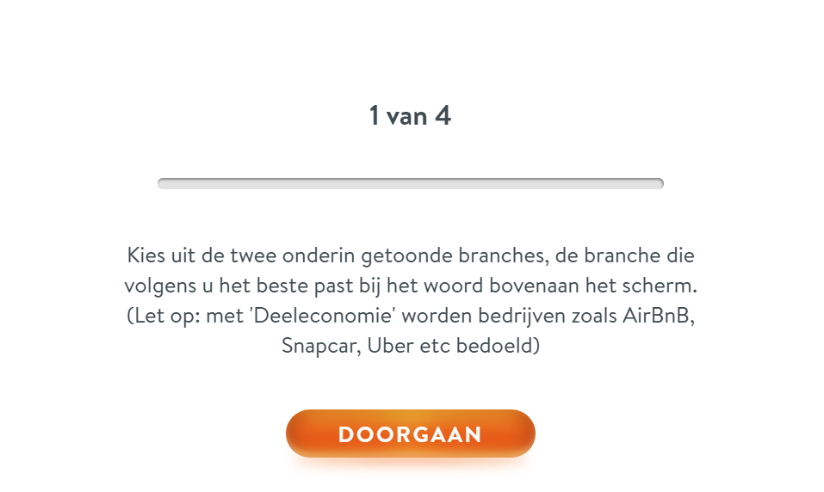
Figuur 11: intro tekst blok 1 onderzoek

Innovatief
Betrouwbaar
Inspirerend

Energieleveranciers
Telecombedrijven
Zorgverzekeraars
Deeleconomie
Deeleconomie

Banken
Banken
Zorgverzekeraars

Energieleveranciers

Deeleconomie

Zorgverzekeraars

Energieleveranciers

Energieleveranciers

Banken

Deeleconomie
Telecombedrijven

Telecombedrijven

Zorgverzekeraars
Telecombedrijven

Banken
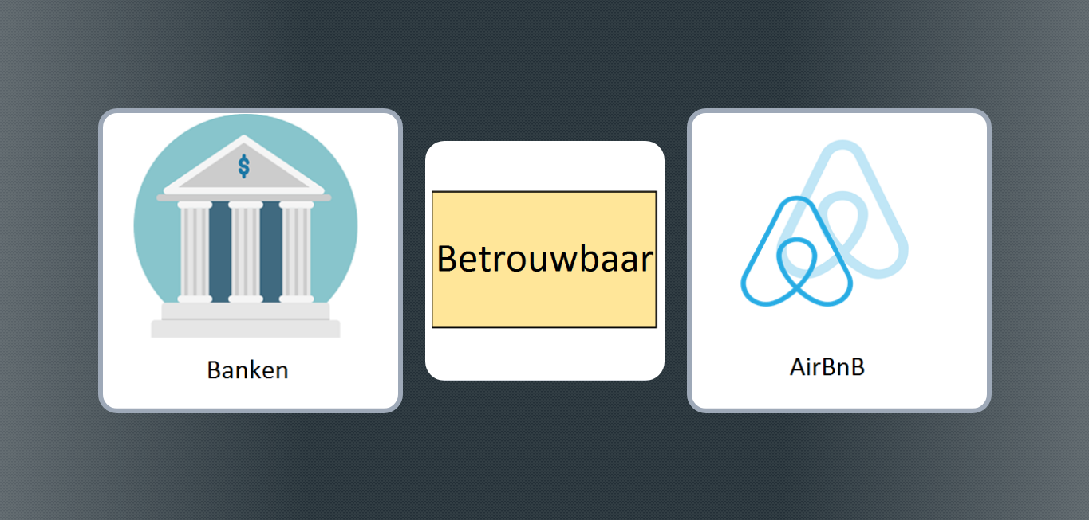
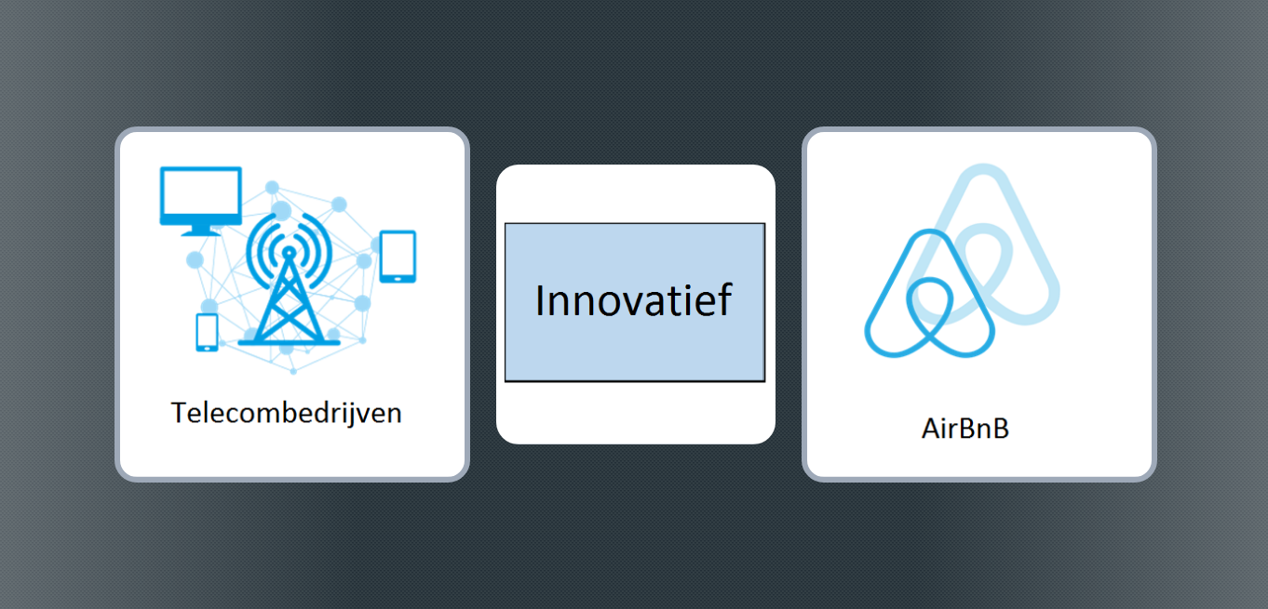
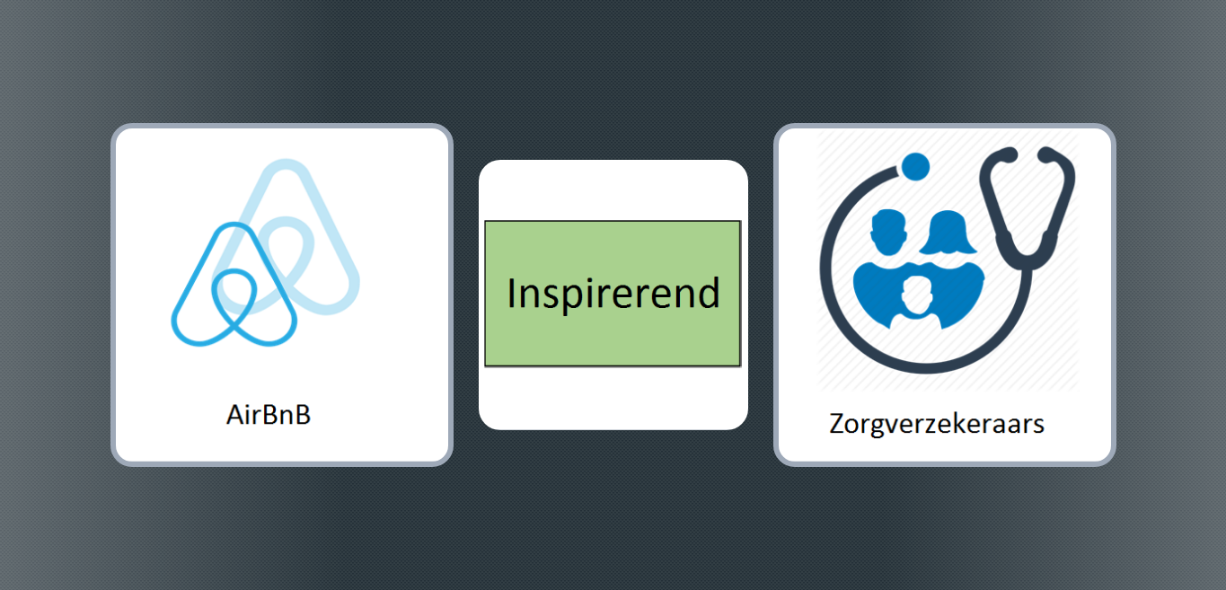
Figuur 12: Voorbeeld weergave blok 1 BCT

Bijlage 2: blok 2 onderzoek

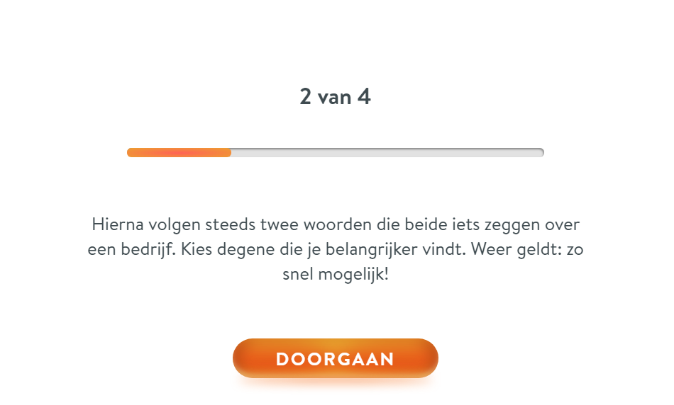
Figuur 13: intro tekst blok 2 onderzoek

Integriteit
Expertise
Prijs
Naamsbekendheid
Naamsbekendheid

Intentie
Intentie
Prijs

Integriteit

Naamsbekendheid

Prijs

Integriteit

Integriteit

Intentie

Naamsbekendheid
Expertise

Expertise

Prijs
Expertise

Intentie

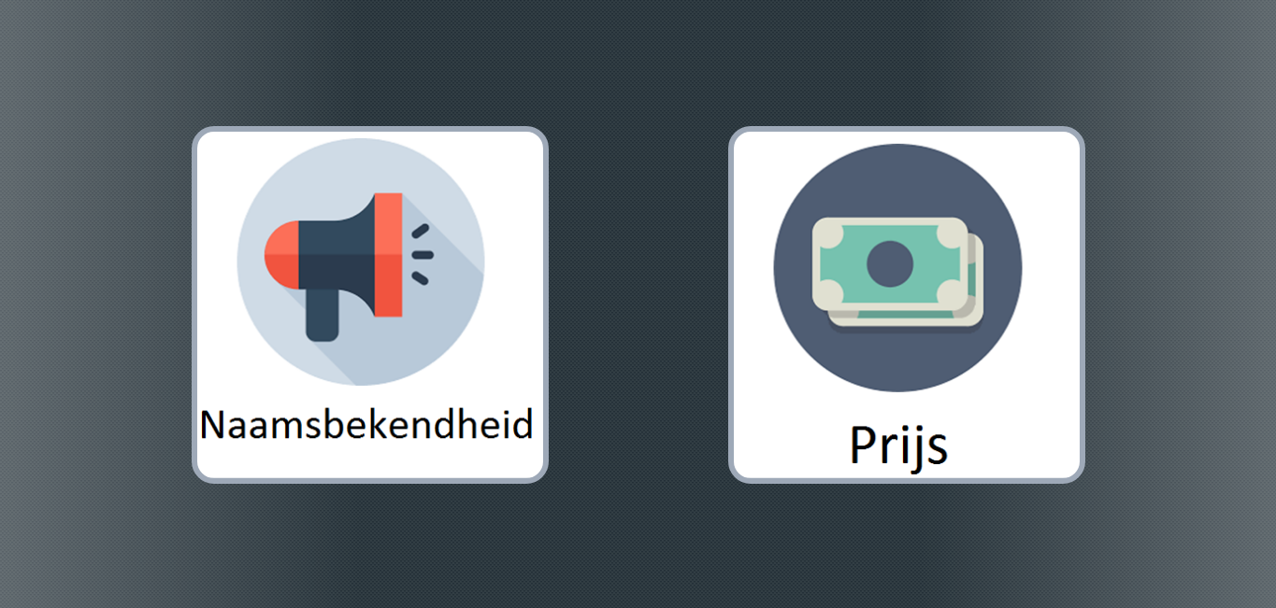
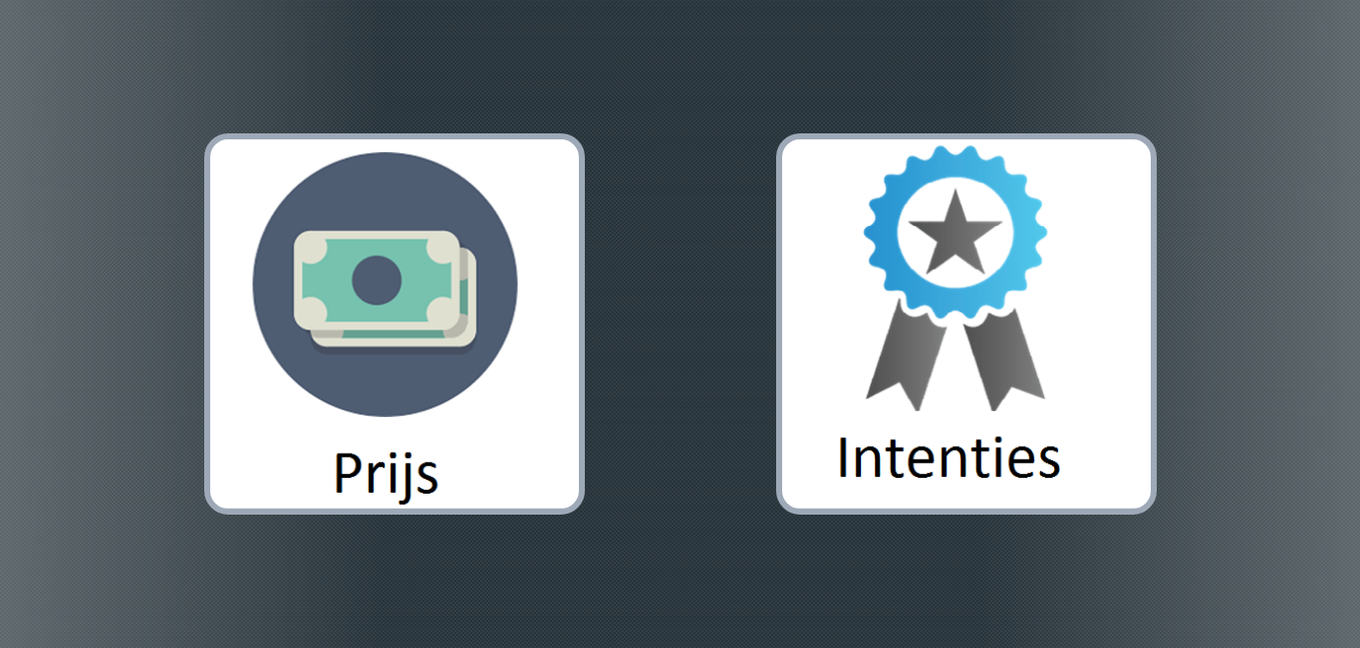
Figuur 14: Voorbeeld weergave blok 2 BCT

Bijlage 3: blok 3 en 4 onderzoek

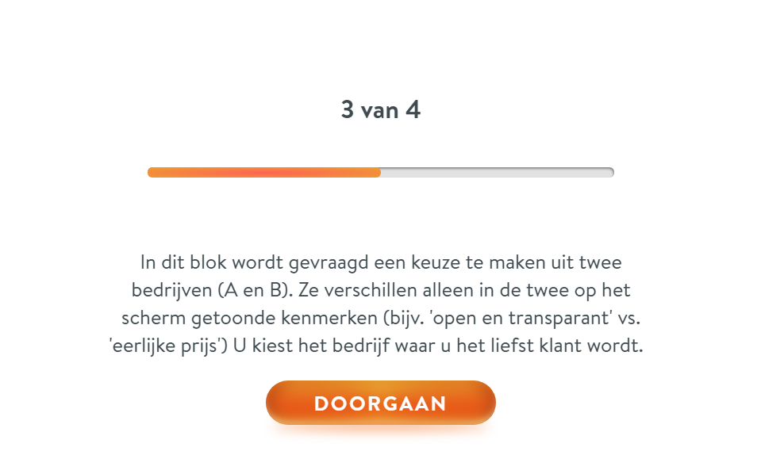
Figuur 15: intro tekst blok 3 onderzoek

Competentie stellingen
c
Integer stellingen
IR
Intentie stellingen
IT
Ik vertrouw de institutie

Verstrekt iedereen dezelfde informatie
Is flexibel
IR1
C1

Doet wat wordt gezegd
Is flexibel

IR2
C1

dIs open en transparant
Is flexibel

IR3
C1

Handelt naar behoeften consument
Is flexibel
IT1
C1
Eerlijke prijs
Is flexibel

IT2
C1

JuJuiste normen en waarden
Is flexibel

IT3
C1

IR3
IR2
IR1
C2
C2
C2
Verstrekt iedereen dezelfde informatie

Kent en begrijpt behoeften

Doet wat wordt gezegd

Kent en begrijpt behoeften

dIs open en transparant

Kent en begrijpt behoeften

Handelt naar behoeften consument

Kent en begrijpt behoeften

IT1
C2

Eerlijke prijs
Kent en begrijpt behoeften

IT2
C2

JuJuiste normen en waarden

Kent en begrijpt behoeften

IT3
C2

Verstrekt iedereen dezelfde informatie

Is vakkundig en levert kwaliteit
IR1
C3
Doet wat wordt gezegd

Is vakkundig en levert kwaliteit

IR2
C3

dIs open en transparant

Is vakkundig en levert kwaliteit

IR3
C3

IT3
IT2
IT1
C3
C3
C3
Handelt naar behoeften consument

Is vakkundig en levert kwaliteit

Eerlijke prijs

Is vakkundig en levert kwaliteit

JuJuiste normen en waarden

Is vakkundig en levert kwaliteit

Handelt naar behoeften consument

Verstrekt iedereen dezelfde informatie

IT1
IR1

Eerlijke prijs

Verstrekt iedereen dezelfde informatie

IT2
IR1

JuJuiste normen en waarden

Verstrekt iedereen dezelfde informatie

IT3
IR1

Handelt naar behoeften consument
Doet wat er wordt gezegd
IT1
IR2
Goede prijs/kwaliteit verhouding
Doet wat er wordt gezegd

IT2
IR2

JuJuiste normen en waarden
Doet wat er wordt gezegd

IT3
IR2

IT2
IT3
IT1
IR3
IR3
IR3
Handelt naar behoeften consument

Is open en transparant

Goede prijs/kwaliteit verhouding

Is open en transparant

JuJuiste normen en waarden

Is open en transparant

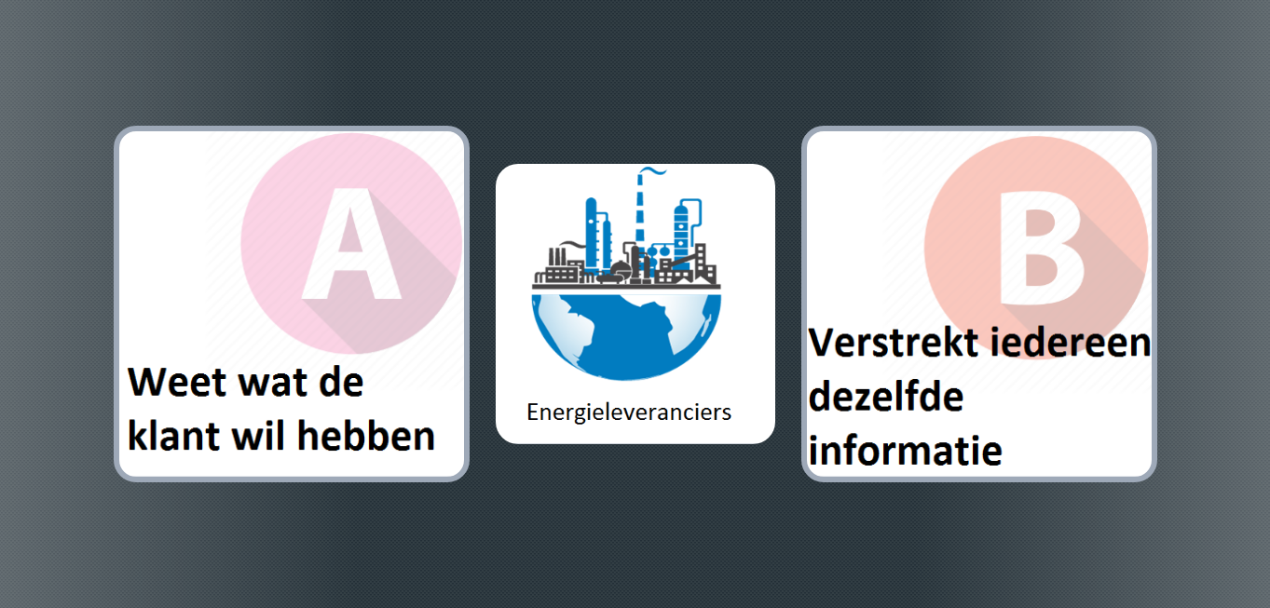

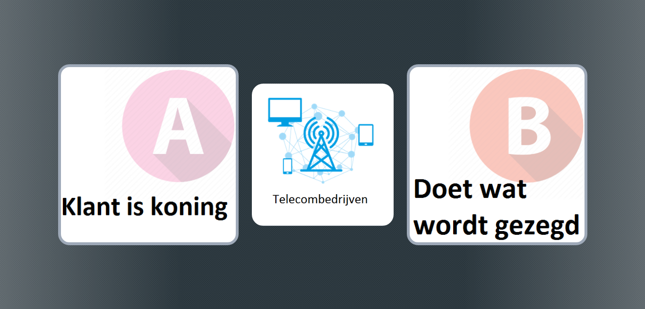
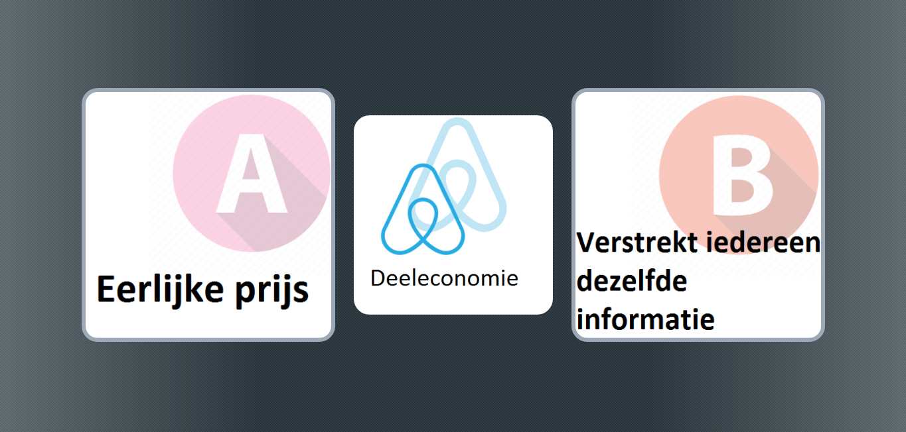
Figuur 16: Voorbeeld weergave blok 3 BCT
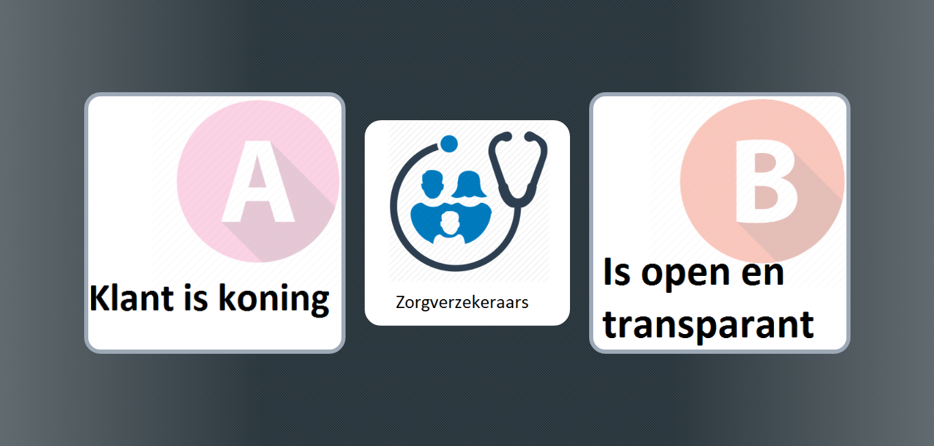
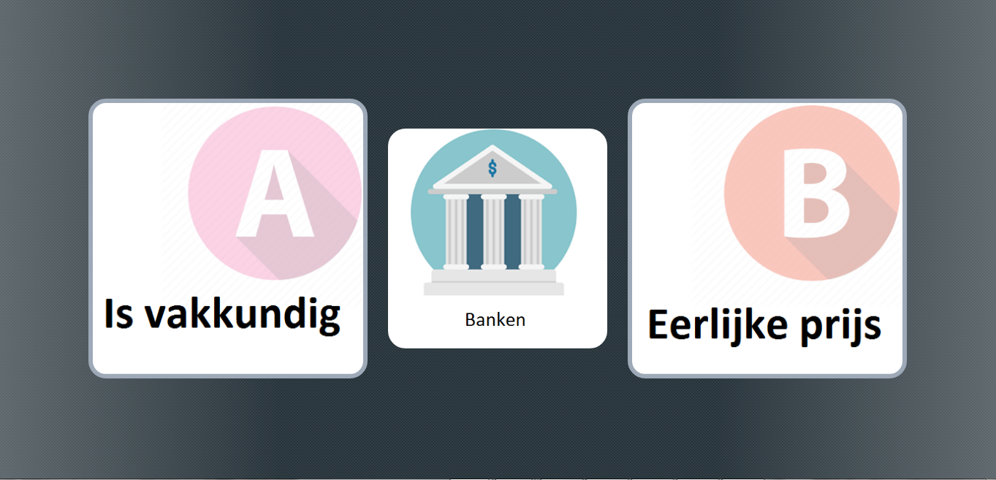
Figuur 17: Voorbeeld weergave blok 4 BCT

Bijlage 4: Data Output

Analyse blok 1
Voor de analyse van dit blok zijn alleen de relevante aspecten meegenomen. Dat wil zeggen dat alleen de vijf vooraf uitgekozen instituties worden geanalyseerd (in het onderzoek zaten ook Facebook en Google als onderzoek ‘vuller’):
- Zorgverzekeraars
- Telecomaanbieders
- Energieleveranciers
- Deeleconomie
- Banken
En deze instituties worden getest op het vertrouwen door de resultaten bij ‘betrouwbaar’ als midden stimulus.
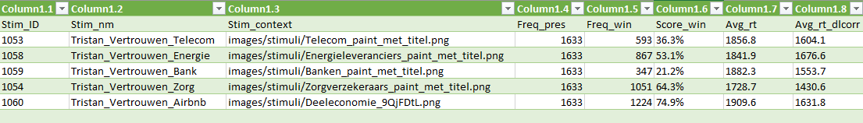
Figuur 18: Screenshot data output ronde 1

Uitleg tabellen:
- Freq press = hoe vaak de stimulus is aangeboden
- Freq win = hoe vaak de stimulus is gekozen
- Score win = percentage dat de stimulus is gekozen
- Avrg RT = Gemiddelde reageer tijd

Stimulus | Freq press | Freq win | Score win | Avrg RT
Telecomaanbieders | 1633 | 593 | 36.3% | 1856
Energieleveranciers | 1633 | 867 | 53.1% | 1841
Banken | 1633 | 347 | 21.2% | 1882
Zorgverzekeraars | 1633 | 1051 | 64.3% | 1728
Deeleconomie | 1633 | 1224 | 74.9% | 1909

Rangorde van vertrouwen in instituties:
- Deeleconomie (74.9%)
- Zorgverzekeraars (64.3%)
- Energieleveranciers (53.1%)
- Telecomaanbieders (36.3%)
- Banken (21.2%)

Figuur 19: Verdeling institutioneel vertrouwen

Betrouwbaarheidsintervallen (95%):

Steekproefproportie 1: deeleconomie (74.9%)
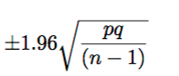
p = 0.75
q = 0.25
n - 1 = 203
√(0.75 * 0.25/ 203) * 1.96
= 0,06 = standaardafwijking (S)
95%: 0.75 +/- S =
0.69 ^P 0.81 0.77

Steekproefproportie 1: zorgverzekeraars (64.3%)
p = 0.64
q = 0.36
n - 1 = 203
√(0.64 * 0.36/ 203) * 1.96
= 0,07 = standaardafwijking (S)
95%: 0.64 +/- S =
Steekproefproportie 1: energieleveranciers (53.1%)
0.57 ^P 0.71 0.77

p = 0.53
q = 0.47
n - 1 = 203
√(0.53 * 0.47/ 203) * 1.96
= 0,07 = standaardafwijking (S)
95%: 0.53 +/- S =
0.46 ^P 0.60 0.77

Steekproefproportie 1: telecomaanbieders (36.3%)
p = 0.36
q = 0.64
n - 1 = 203
√(0.36 * 0.64/ 203) * 1.96
= 0,07 = standaardafwijking (S)
95%: 0.36 +/- S =
0.29 ^P 0.43 0.77

Steekproefproportie 1: banken (21.2%)
p = 0.21
q = 0.79
n - 1 = 203
√(0.21 * 0.79/ 203) * 1.96
= 0,06 = standaardafwijking (S)
95%: 0.21 +/- S
0.15 ^P 0.27 0.77

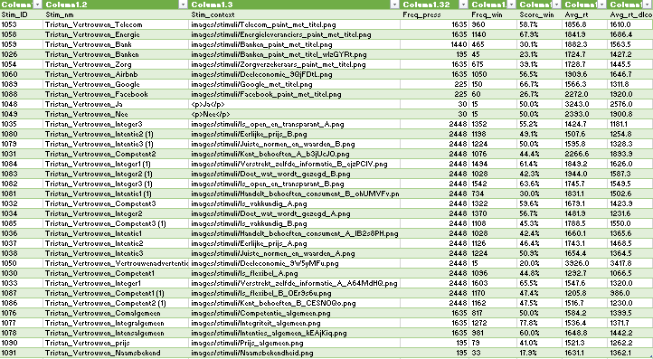
Analyse blok 2

Figuur 20: Screenshot data output blok 2

= Uitleg tabellen:
- Freq press = hoe vaak de stimulus is aangeboden
- Freq win = hoe vaak de stimulus is gekozen
- Score win = percentage dat de stimulus is gekozen
- Avrg RT = Gemiddelde reageer tijd

= Relevante tabellen voor blok 2:
- Comalgemeen = begrip: competentie
- Interalgemeen = begrip integriteit
- Intenalgemeen = begrip intentie
- Prijs = begrip prijs
- Naamsbekendheid = begrip naamsbekendheid
Stimulus | Freq press | Freq win | Score win | Avrg RT
Competentie | 1635 | 817 | 50% | 1548
Integriteit | 1635 | 1271 | 77,8% | 1536
Intensies | 1635 | 981 | 60% | 1648
Naamsbekendheid | 195 | 79 | 41% | 1521
Prijs | 195 | 33 | 17,9% | 1631

Hieruit is de volgende belangenvolgorde te concluderen:
- Integriteit
- Intenties
- Competentie
Variabele | Belangenpercentage
Integriteit | 41.4 %
Intenties | 31.9 %
Competentie | 26.6 %

Figuur 21: Algemene belangenverdeling vertrouwensvariabelen cirkel

Figuur 22: Algemene belangenverdeling vertrouwensvariabelen staaf

Steekproefproportie 1: integriteit (41.4%)
p = 0.41
q = 0.59
n - 1 = 203
√(0.41 * 0.59/ 203) * 1.96
= 0,06 = standaardafwijking (S)
95%: 0.41 +/- S =
0.35 ^p 0.47

Steekproefproportie 1: intenties (31.9%)
p = 0.32
q = 0.68
n - 1 = 203
√(0.32 * 0.68/ 203) * 1.96
= 0,08 = standaardafwijking (S)
95%: 0.32 +/- S =
0.24 ^p 0.40

Steekproefproportie 1: Competentie (26.6%)
p = 0.27
q = 0.73
n - 1 = 203
√(0.27 * 0.73/ 203) * 1.96
= 0,07 = standaardafwijking (S)
95%: 0.27 +/- S =
0.20 ^p 0.34

Analyse blok 3

Analyse 3.1: banken

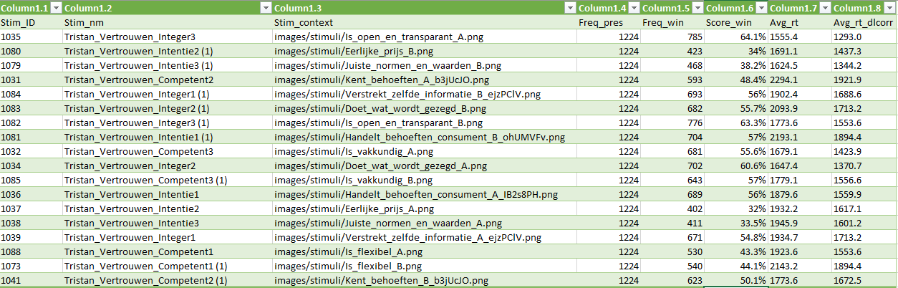
Figuur 23: Screenshot data output blok 3
Stellingen | Links + rechts gekozen (A+B) | Percentage
Is flexibel | 1070 | 8%
Kent behoeften | 1216 | 11%
Is vakkundig | 1324 | 12%
Verstrekt dezelfde info | 1364 | 12.3%
Doet wat wordt gezegd | 1384 | 12.5%
Is open en transparant | 1661 | 17.2%
Handelt naar consumentenbehoeften | 1293 | 11.7%
Eerlijke prijs | 825 | 7.4%
Normen en waarden | 879 | 7.9%
 | TOTAAL | 100%

Figuur 24: Belangenverhouding onderdelen vertrouwensvariabelen bank/klant relatie cirkel

Figuur 25: Belangenverhouding onderdelen vertrouwensvariabelen bank/klant relatie staaf

Variabelen geclusterd
Variabelen | Links + rechts gekozen | Percentage
Competentie | 3745 | 34%
Integriteit | 4847 | 44%
Intentie | 2423 | 22%

Figuur 26: Belangenverdeling geclusterd bank/klant relatie cirkel

Figuur 27: Belangenverdeling geclusterd bank/klant relatie staaf

Betrouwbaarheidsintervallen 95%

Steekproefproportie 1: integriteit (44%)
p = 0.44
q = 0.56
n - 1 = 203
√(0.44 * 0.56/ 203) * 1.96
= 0,06 = standaardafwijking (S)
95%: 0.44 +/- S =
0.38 ^p 0.50

Steekproefproportie 1: intentie (22%)
p = 0.22
q = 0.78
n - 1 = 203
√(0.22 * 0.78/ 203) * 1.96
= 0,07 = standaardafwijking (S)
95%: 0.22 +/- S =
0.15 ^p 0.29

Steekproefproportie 1: Competentie (34%)
p = 0.34
q = 0.66
n - 1 = 203
√(0.34 * 0.66/ 203) * 1.96
= 0,05 = standaardafwijking (S)
95%: 0.34 +/- S =
0.29 ^p 0.39

Analyse 3.2: Deeleconomie

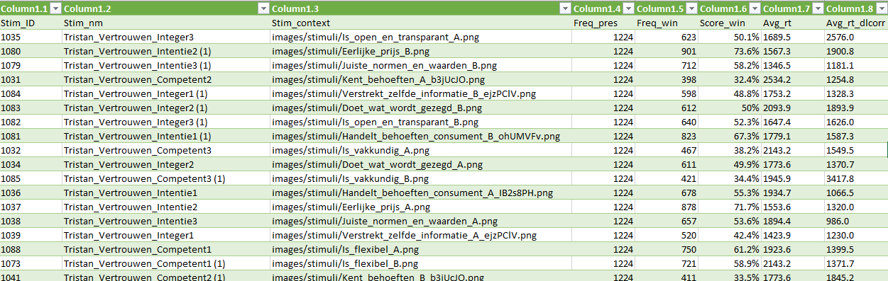
Figuur 28: Screenshot data output blok 4
Stellingen | Links + rechts gekozen (A+B) | Percentage
Is flexibel | 1471 | 13%
Kent behoeften | 809 | 7.3%
Is vakkundig | 807 | 7.1%
Verstrekt dezelfde info | 1118 | 10.1%
Doet wat wordt gezegd | 1223 | 11.1%
Is open en transparant | 1263 | 11.4%
Handelt naar consumentenbehoeften | 1425 | 12.9%
Eerlijke prijs | 1879 | 17.1%
Normen en waarden | 1621 | 13.9%
 | TOTAAL | 100%

Figuur 29: Belangenverhouding onderdelen vertrouwensvariabelen aanbieder/vrager deeleconomie relatie cirkel

Figuur 30: Belangenverhouding onderdelen vertrouwensvariabelen aanbieder/vrager deeleconomie relatie staaf

Variabelen geclusterd
Variabelen | Links + rechts gekozen | Percentage
Competentie | 3041 | 23%
Integriteit | 3604 | 32%
Intentie | 4925 | 45%

Figuur 31: Belangenverdeling geclusterd aanbieder/vrager relatie deeleconomie cirkel

Figuur 32: Belangenverdeling geclusterd aanbieder/vrager relatie deeleconomie staaf

Betrouwbaarheidsintervallen 95%

Steekproefproportie 1: integriteit (32%)
p = 0.32
q = 0.68
n - 1 = 203
√(0.32 * 0.68/ 203) * 1.96
= 0,07 = standaardafwijking (S)
95%: 0.32 +/- S =
0.25 ^p 0.39

Steekproefproportie 1: intenties (45%)
p = 0.45
q = 0.55
n - 1 = 203
√(0.41 * 0.59/ 203) * 1.96
= 0,07 = standaardafwijking (S)
95%: 0.45 +/- S =
0.38 ^p 0.52

Steekproefproportie 1: Competentie (23%)
p = 0.23
q = 0.77
n - 1 = 203
√(0.23 * 0.77/ 203) * 1.96
= 0,06 = standaardafwijking (S)
95%: 0.23 +/- S =
0.17 ^p 0.29

Bijlage 5: berekeningen betrouwbaarheid

Interne betrouwbaarheid

C
IB = 1 –
Cmax
C = Aantal circulaire triades
Cmax = Maximale aantal circulaire triades
De interne betrouwbaarheid wordt per ronde berekend en per respondent berekend, aangezien elke ronde op een andere manier is ingevuld, met andere vragen en een ander aantal aan vragen. Uiteindelijk wordt de gemiddelde score berekend door alle IB-uitkomsten hierin mee te nemen. Het programma waar mee de Binary Choice Test is gedaan rekent zelf deze IB-score uit, en neemt hierin alle 204 respondenten mee.
Blok 1:
T = aantal alternatieven
Ai = aantal keren winst voor alternatief (zie bijlage 4 screenshot data output)
B = Gemiddelde aantal winst (winst per alternatief / totaal aantal keren winst(bijlage 4 screenshot data output))
T = 5
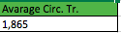
Figuur 33: Screenshot Circulaire Triades ronde 1
C gemiddeld = 1,865
5 (25-1)/24 = 5
C max = 5
1,865 (C)
--------- = 0,373
5 (Cmax)
IB = 1 – 0,373 = 0,627
Blok 2:

T = aantal alternatieven
Ai = aantal keren winst voor alternatief (zie bijlage 4 screenshot data output)
B = Gemiddelde aantal winst (winst per alternatief / totaal aantal keren winst(bijlage 4 screenshot data output))
T = 3
Figuur 34: Screenshot Circulaire Triades ronde 2
C gemiddeld = 0,215
3 (25-1)/24 = 1
C max = 1
0,215 (C)
--------- = 0,215
1 (Cmax)

IB = 1 – 0,215 = 0,785

Blok 3:

T = aantal alternatieven
Ai = aantal keren winst voor alternatief (zie bijlage 4 screenshot data output)
B = Gemiddelde aantal winst (winst per alternatief / totaal aantal keren winst(bijlage 4 screenshot data output))
T = 9
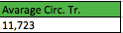
Figuur 35: Screenshot Circulaire Triades ronde 3
C gemiddeld = 11,723
9 (81-1)/24 = 30
C max = 30
11,723 (C)
--------- = 0,390
30 (Cmax)
IB = 1 – 0,390 = 0,610

Blok 4

T = aantal alternatieven
Ai = aantal keren winst voor alternatief (zie bijlage 4 screenshot data output)
B = Gemiddelde aantal winst (winst per alternatief / totaal aantal keren winst(bijlage 4 screenshot data output))
T = 9
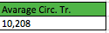
Figuur 36: Screenshot Circulaire Triades ronde 4
C gemiddeld = 10,208
9 (81-1)/24 = 30
C max = 30
10,208 (C)
--------- = 0,340
30 (Cmax)
IB = 1 – 0,390 = 0,660

Test-hertest betrouwbaarheid

Blok 1:
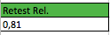
Figuur 37: Screenshot test hertest ronde 1
Blok 2:
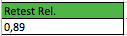
Figuur 38: Screenshot test hertest ronde 2
Blok 3:
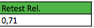
Figuur 39: Screenshot test hertest ronde 3
Blok 4:
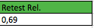
Afbeelding 40: Screenshot test hertest ronde 4

Bijlage 6: Onderzoek naar onbewuste hersenprocessen en methodieken om deze vast te leggen

1.Onbewuste en bewuste hersenprocessen

Wanneer we kijken naar hersenprocessen bij mensen, kan er worden vastgesteld dat het overgrote deel van de processen automatisch zijn, en dus onbewust gedrag teweegbrengen. Makkelijke en praktische voorbeelden hiervan zijn: ademhaling, bloedsomloop en spijsvertering. Deze processen hebben geen bewuste aansturing nodig. Ook veel fysiek gedrag komt onbewust tot stand, zoals reflexen en oog-handcoördinatie. Ook zijn er voorbeelden van gedrag dat zich ontwikkelt van gedrag aangestuurd door het bewustzijn tot gedrag aangestuurd door het onbewuste zoals traplopen of schakelen tijdens het autorijden. Dit zijn voorbeelden van processen die bewust moeten worden aangeleerd maar zich vanzelf automatiseren.
Veel wetenschappers stellen dat meer dan 95 procent van de hersenprocessen onbewust zijn, en dus maar 5 procent of minder bewust zijn (Dijksterhuis, 2011) (Kahneman D. , 2003). Intuïtie is een voorbeeld van hersenactiviteit dat onbewust tot stand komt. Het heeft een onbewuste basis in onze ervaringen en herinneringen. We ‘voelen’ of ‘weten’ hierdoor of iets goed of fout is, of een persoon betrouwbaar is, en of een voorstel ‘deugt’.
Bewust gedrag, of ‘rationeel denken’ neemt het pas van ons onbewuste over wanneer het onbewuste ‘faalt’. Bijvoorbeeld bij een moeilijke rekensom, of wanneer je staat voor een keuze waarbij je bewustzijn gezond wil eten maar je een onbewuste voorkeur hebt voor ongezond eten. Deze hersenprocessen kosten echter veel meer energie dan de onbewuste (Bronner, et al., 2012).
Als het gaat over gedrag kunnen we dus twee manieren van denken onderscheiden: het onbewuste en het bewuste. Deze twee manieren van denken worden in twee systemen uitgedrukt (Kahneman D. , 2003).
- Systeem 1 werkt snel en impulsief en verwerkt indrukken, intuïtie en ingevingen. Het kost weinig energie om te denken met systeem 1, alleen is het moeilijk onder controle te houden.
- Systeem 2 werkt langzaam en zorgt voor bewuste aandacht. Het overweegt en is rationeel. Deze manier van denken kost veel energie en wordt gebruikt om de indrukken die zijn opgedaan door systeem 1 te onderdrukken. Deze ‘correctie’ zorgt voor zelfbeheersing (Hendriks, 2011).
Deze twee systemen kunnen in een figuur worden weergegeven (Bronner, et al., 2012):
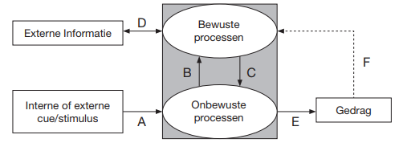
Figuur 41: Verwerkingsproces stimuli op bewust/onbewust gedrag
A: Activatie van onbewuste processen door interne of externe stimuli/cues; onbewuste en bewuste waarneming, meer exposure en priming.
B: Signaal naar bewuste processen voor arbitrage, aanvullende informatie en/of bewuste verwerking van informatie.
C: Toelevering aan onbewuste processen van arbitrage, informatie en bewuste afwegingen.
D: Dialoog/interactie tussen bewuste processen en externe omgeving (andere personen, media, omgevingsfactoren).
E: Elicitatie/aansturing van gedrag, keuze en expressie door onbewuste processen.
F: Feedback/terugkoppeling van gedrag naar bewuste processen; zelfperceptie.
In de figuur hierboven wordt weergegeven hoe interne (zoals pijn en honger) of externe stimuli (zoals advertenties) onbewuste processen in gang zetten, namelijk het zoeken naar een pijnstiller of eten of het kiezen voor een product. Wanneer deze niet direct beschikbaar zijn moet er worden gezocht naar een alternatief. Dit zet bewuste processen in gang. Deze bewuste processen zoeken naar een oplossing. Andersom kunnen stimuli bewuste processen ‘aan het werk zetten’ die vervolgens worden doorgegeven naar onbewuste processen die uiteindelijk het gedrag veroorzaken.
In sommige gevallen is er wel een directe oplossing beschikbaar, maar worden je gedachten ‘gecorrigeerd’ door bewuste processen. Bijvoorbeeld bij de keuze voor een bepaald soort eten, waarbij je onbewuste misschien eerder zal kiezen voor ongezond, maar je bewuste, rationele bewustzijn het overneemt en toch kiest voor een gezond alternatief.

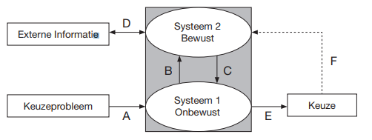
Figuur 42: Verwerkingsproces bij een keuzeprobleem
Wanneer er een keuzeprobleem ontstaat (verschillende alternatieven mogelijk) komt ook in eerste instantie het onbewuste systeem in werking. Deze kan vervolgens weer gecorrigeerd worden door het bewuste systeem. Dit patroon is niet alleen zichtbaar bij keuzes, maar ook vertaalbaar naar hoe onze meningen en gedachten ontstaan.
Mening/emotie
Onbewuste associaties
Bewuste overtuiging
ecdddcccd
Figuur 43: Verwerkingsvorm bij meningsvorming
In de figuur hierboven is te zien hoe bepaalde stimuli een netwerk van associaties teweegbrengt. Dit proces wordt geleid door het onbewuste systeem. Deze onbewuste associaties kunnen zorgen voor vooroordelen berust op bepaalde associaties die niet geldend hoeven zijn in die specifieke externe stimulus. Aan de andere kant betekent dit dat mensen beoordelingen kunnen doen op basis van minimale stimuli, en dus bijvoorbeeld situaties kunnen inschatten of dingen kunnen herkennen.
Deze associaties zijn moeilijk te beïnvloeden en dat maakt het erg belangrijk dat in veel gevallen moet worden ingegrepen door de bewuste overtuiging (Geurtzen, 2017).
De wetenschap dat mensen voorafgaand aan het vertonen van gedrag in eerste instantie vaak onbewuste processen aan het werk zetten is erg interessant voor een marketeer.
Om onbewust gedrag meetbaar te maken zijn er vanuit de neuromarketing verschillende technieken ontworpen. In het volgende hoofdstuk komen deze aan bod.

2.Impliciete meetvormen
Met de wetenschap dat gedachten van mensen voor het overgrote deel worden gevormd door onbewuste processen en keuzes op basis van deze gedachten worden gemaakt is het voor marktonderzoek en strategiebepaling erg interessant om een impliciete methode te gebruiken. Daarnaast heeft onderzoek heeft aangetoond dat mensen niet goed zijn in het expliciet benoemen van wat er in hen omgaat (Nisbett & Wilson, 1977). Door te weten welke stimuli onbewust zorgen voor een bepaalde emotie, of sterker nog, voor bepaald gedrag, kun je de stimuli waar je invloed op kunt uitoefenen dusdanig aanpassen. Om dit onbewuste gedrag in kaart te brengen zijn er verschillende methodieken ontwikkeld. Deze impliciete meetvormen kunnen op verschillende manieren werken.
De eerste manier waarop onbewust gedrag in kaart kan worden gebracht is door te kijken naar hersenactiviteit. Tijdens het blootstellen van de respondent aan bepaalde prikkels wordt er gekeken wat dit doet met de hersenactiviteit. Deze prikkels kunnen bijvoorbeeld communicatieve uitingen zijn van bedrijven. Dit meten van hersenactiviteit kan op verschillende manieren:
- EEG (Elektro-encefalogram)
Bij hersenactiviteit gaan er stroompjes lopen in de neuronen. Deze stroompjes (in het bijzonder de post-synaptische potentiaal) worden gemeten.
- MEG (Magneto-encefalogram)
Het magneto-encefalogram (MEG) meet de zeer kleine magnetische velden die ontstaan als gevolg van hersenactiviteit.
Deze eerste twee meetvormen geven de mate van hersenactiviteit weer na het toedienen van bepaalde prikkels. Zo kan bijvoorbeeld worden gemeten hoe bepaalde woorden of afbeeldingen gelinkt zijn aan elkaar. Dit kan worden gemeten met de N400-component. Deze treedt op wanneer twee dingen niet bij elkaar passen volgens de respondent. Een voorbeeld in de figuur hieronder (Smidts, 2002).
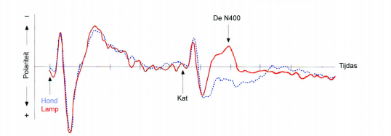
Figuur 44: N400-component bij toediening van verschillende woorden
- PET (positronemissiontomografics)
De werking van PET is gebaseerd op het feit dat de lokale doorbloeding in het brein toeneemt bij hersenactiviteit.
- FMRI (functional Magnetic Resconance Imaging)
De werking van FMRI berust op zeer sterke veranderingen die in het magnetisch gedrag van hemoglobine geregistreerd kunnen worden.
Deze twee methodieken kunnen hersenactiviteit lokaliseren en daarmee conclusies trekken welke stimuli op welke manier bepaalde delen van de hersenen aanspraken (Smidts, 2002).
Daarnaast zijn er impliciete meetvormen die conclusies trekken uit externe factoren. Voorbeelden hiervan zijn:
- Eye tracking
Door middel van geavanceerde appratuur is het mogelijk om kijkgedrag van respondenten te meten. Dit kijkgedrag wordt vervolgens vertaald naar een schematische weergave en aan de hand hiervan kunnen bepaalde conclusies worden getrokken. Een voorbeeld van de resultaten van zo’n onderzoek is weergegeven in de figuren hieronder. Figuur 1 laat zien welke delen van een website het meest bekeken worden. Figuur 7 (Smidts, 2002) geeft de kijkroute weer (Alles over marktonderzoek, 2005).
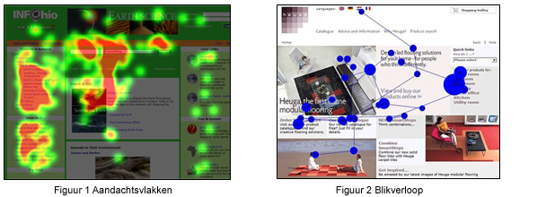
Figuur 45: Eye-tracking resultaten
- Implicit Association Test (IAT)
De IAT is een onderzoeksmethodiek die zoekt naar impliciete houding ten opzichte van de te onderzoeken gegevens, door middel van het meten van de onderliggende automatische associaties (Greenwald, McGee, & Schwarz, 1998).
- Binary Choice Test (BCT)
De BCT is een onderzoeksmethodiek die respondenten onder tijdsdruk een keuze laat maken tussen twee alternatieven. Dit kan een antwoord zijn op een gestelde vraag, of een keuze welk alternatief het meest verbonden is met een bepaald gegeven. Deze methode wordt ook wel ‘Fast Explicit’ genoemd (Brown, Peterson, & Brink, 2007).

2.1 Impliciete Associatie Test (IAT)

IAT staat voor Implicit Association Testing (Nederlands: Impliciete Associatie Test). Het is een neurowetenschappelijke onderzoeksmethode ontwikkeld door Anthony Greenwald van Washington University. Het is een cognitieve reactietaak die ontworpen is om de sterkte van associaties tussen begrippen in het geheugen te onderzoeken. Op deze manier kunnen impliciete voorkeuren gemeten worden. IAT werd oorspronkelijk veelal ingezet om onbewuste vooroordelen te meten, zoals racisme en geslachtsstereotypering. Dit unieke meetinstrument legt relatieve voorkeuren en onbewuste associaties van mensen bloot (Greenwald, McGee, & Schwarz, 1998).
Met een IAT wordt aan participanten gevraagd om zo snel mogelijk woorden (stimuli) te categoriseren. Hierbij zijn er 2 x 2 categorieën en elke keer één woord als stimulus. De categorieën worden aan de linkerkant en de rechterkant van het scherm weergegeven. De stimulus verschijnt in het midden van het scherm (zie figuur 8) (Romijn, 2016).
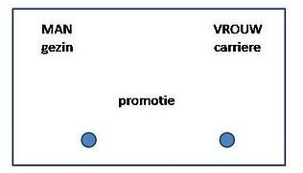

Figuur 46: Voorbeeld situatie IAT
Tijdens elke fase wordt gemeten hoe lang de participant nodig heeft om het woord te categoriseren. Dit doet de participant met een toets op het toetsenbord (bijvoorbeeld Z & M) waarmee dus wordt aangegeven of de participant vindt dat het woord bij de linker of de rechter categorie thuishoort. Bij de test wordt de reactietijd in milliseconden gemeten van het moment van presentatie tot het moment van toewijzen aan de categorie (toets indrukken).
De reactietijd meet de sterkte van de associatie voor de participant. Hoe sneller een participant een woord kan categoriseren, hoe sterker de impliciete voorkeur. Door reactietijden te vergelijken is te zien hoe ‘makkelijk’ het voor een participant is om het genoemde woord te koppelen aan de genoemde categorie. Hoe makkelijker, hoe sterker de associaties. (Greenwald, McGee, & Schwarz, 1998)
Vaak begint een IAT met een aantal oefenrondes, zodat de participant begrijpt wat het idee is. Daarna gaat de participant door naar het volgende blok waar de data verzameld zal worden. Om het concept van een IAT uit te leggen wordt hieronder een voorbeeld beschreven dat verwijst naar de afbeelding hierboven. Het gaat in dit geval om geslachtsstereotypering met de categorieën man/vrouw versus carrière/familie. Dit is een bekende test, waarbij er gekeken wordt of een participant onbewust vindt dat de combinaties vrouw & gezin en man & carrière meer bij elkaar horen.
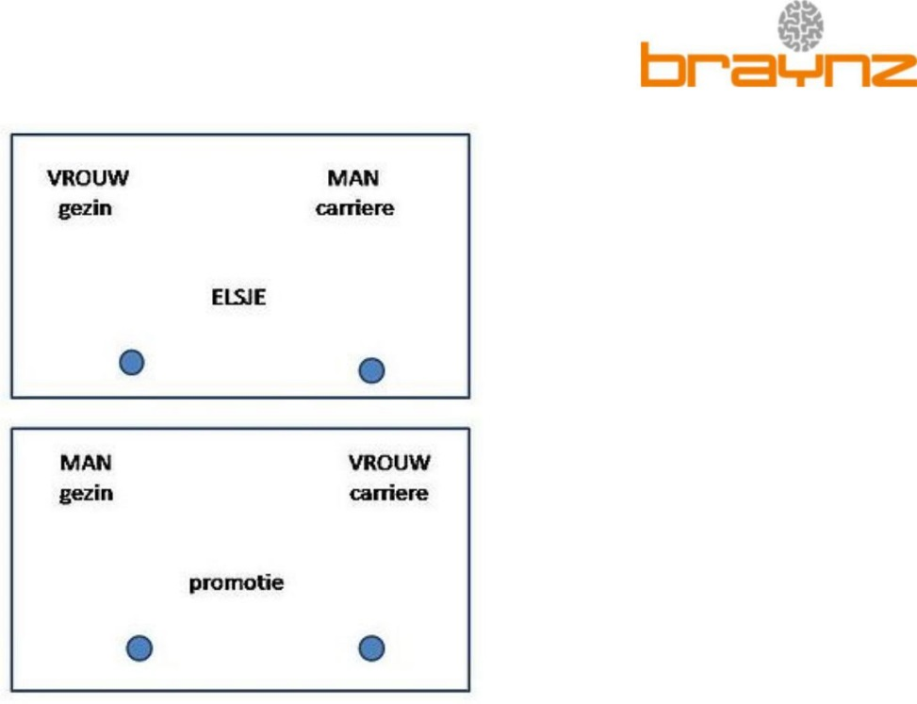

Figuur 47: Voorbeeld IAT met categorieën en stimuli

De woorden in het midden (stimuli) moeten gecategoriseerd worden, namelijk Elsje en promotie. De categorieën zijn zoals eerdergenoemd: man, vrouw, gezin, carrière. Er zijn goede en foute antwoorden. Zo hoort Elsje natuurlijk bij vrouw en promotie bij carrière. In het eerste gedeelte van de test is man gekoppeld aan carrière, in het tweede deel is man gekoppeld aan gezin. Het woord Elsje hoort dus bij vrouw, wat zou betekenen dat men kiest voor de linker optie. Dit is ook het goede antwoord. In de tweede afbeelding is het woord promotie te zien, wat hoort bij carrière. Hierbij zou men dus kiezen voor de rechter optie. Carrière is echter nu gekoppeld aan vrouw. Vindt men onbewust dat promotie meer hoort bij man, dan doet men langer over het maken van deze keuze dan wanneer carrière is gekoppeld aan man (Romijn, 2016).

